**新能源汽车监控系统PRD**

**目录**

**1.总体说明-----------------------------------------------------------------------------------------------2**

1.1 概述-------------------------------------------------------------------------------------------2

1.2 修订历史-------------------------------------------------------------------------------------2

1.3 目的-------------------------------------------------------------------------------------------2

1.4 文档范围------------------------------------------------------------------------------------2

1.5 用户范文--------------------------------------------------------------------------------------2

1.6 词汇表----------------------------------------------------------------------------------------3

**2. 功能架构-------------------------------------------------------------------------------------------3**

2.1 系统功能架构表----------------------------------------------------------------------------3

**3. 全局说明------------------------------------------------------------------------------------------3**

3.1 弹框说明------------------------------------------------------------------------------------3

3.1.1 Toast说明---------------------------------------------------------------------------4

3.1.2 Dialog说明-------------------------------------------------------------------------4

3.2 分页标签------------------------------------------------------------------------------------5

**4. 功能说明**------------------------------------------------------------------------------------------5

4.1 登录模块------------------------------------------------------------------------------------5

4.2 首页模块------------------------------------------------------------------------------------7

4.3 车辆位置监控-----------------------------------------------------------------------------12

4.3.1 实时定位---------------------------------------------------------------------------12

4.3.2 轨迹回放---------------------------------------------------------------------------14

4.3.3 区域查车---------------------------------------------------------------------------15

4.4 车辆运行监控-----------------------------------------------------------------------------16

4.4.1 电池状态监控---------------------------------------------------------------------16

4.4.2 极值监控---------------------------------------------------------------------------17

4.4.3 Tbox状态监控--------------------------------------------------------------------19

4.4.4 车辆状态监控---------------------------------------------------------------------20

4.5 报警管理----------------------------------------------------------------------------------20

4.5.1 报警记录--------------------------------------------------------------------------20

4.5.2 报警处理--------------------------------------------------------------------------22

4.5.3 报警处理记录--------------------------------------------------------------------24

4.6 数据统计----------------------------------------------------------------------------------27

4.6.1 车辆上线数-----------------------------------------------------------------------28

4.6.2 报警数-----------------------------------------------------------------------------28

4.7 系统设置----------------------------------------------------------------------------------29

4.7.1 车辆管理--------------------------------------------------------------------------29

4.7.2 权限管理--------------------------------------------------------------------------31

**5. 非功能需求-------------------------------------------------------------------------------------35**

**1.总体说明**

**1.1概述**

随着新能源汽车产业蓬勃发展，新能源汽车厂商如雨后春笋般成立，2016年9月，国家发布GB/T 32960《电动汽车远程服务与管理系统技术规范》，要求建立国家、政府、企业三级新能源汽车监控平台，实现数据的实时采集与传输。按照法规规定，企业如果没有取得新能源平台资质，将无法取得新能源汽车生产、制造资格。因此新能源汽车监控系统是新能源厂商必备平台，市场前景广阔。

本系统能很好帮助车厂建立新能源汽车监控平台，与国家平台进行数据对接，帮助车厂通过国家平台过检，满足国标要求，同时统计新能源报警情况、车辆上线情况、车辆里程统计、车辆分布情况。本系统主要用户群体为车厂技术人员、运营人员、售后人员。

本系统采用B/S架构设计。

**1.2 修订历史**

|  |  |  |  |
| --- | --- | --- | --- |
| **日期** | **版本** | **说明** | **作者** |
| 2019.8.1 | V1.0 | PRD创建 | 姜子鸣 |
|  |  |  |  |

**1.3 目的**

此文档的目的主要是清晰、有层次的定义页面原型中各个模块的内容来源和相关的逻辑。

**1.4 文档范围**

此文档主要是新能源汽车监控系统中前端页面涉及到的功能点以及部分交互细节。本文档主要读者为研发、测试部门，以及视觉部门的视觉设计。

**1.5 用户范围**

|  |  |
| --- | --- |
| **角色** | **描述（涉及到的actor、system的描述）** |
| 运营 | 除了系统设置模块外，运营人员可访问、操作其他模块 |
| 售后 | 可访问、操作报警管理模块 |
| 管理员 | 可访问、操作所有模块 |

**1.6 词汇表**

|  |  |
| --- | --- |
| **词汇** | **描述（术语与缩写的描述）** |
| TBOX | 车载通信单元的简称，连接车身CAN网关、TSP云平台，起到联结云端和车辆的作用，同时提供车辆上网的功能。 |

**2.功能架构**

**2.1 系统功能架构表**

|  |  |
| --- | --- |
| **一级模块** | **二级模块** |
| 主页 |  |
| 车辆位置监控 | 实时定位 |
| 轨迹回放 |
| 区域查车 |
| 车辆运行监控 | 电池状态监控 |
| 极值监控 |
| Tbox状态监控 |
| 车辆状态监控 |
| 报警管理 | 报警记录 |
| 报警处理 |
| 报警处理记录 |
| 数据统计 | 车辆上线数 |
| 报警数 |
| 系统设置 | 权限管理 |
| 车辆管理 |

**3.全局说明**

**3.1 弹框说明**

**3.1.1 Toast说明**

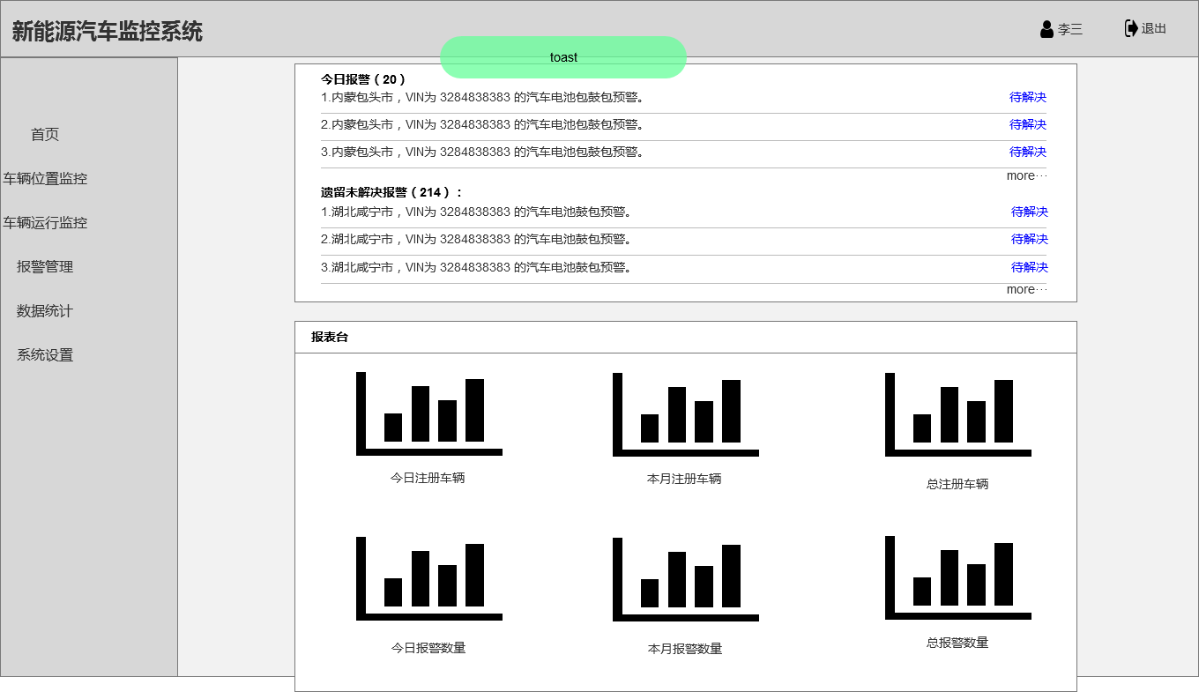

Toast位于屏幕上方，弹起2S后消失。

**3.1.2 Dialog 说明**

3.1.2.1 Dialog 1 说明

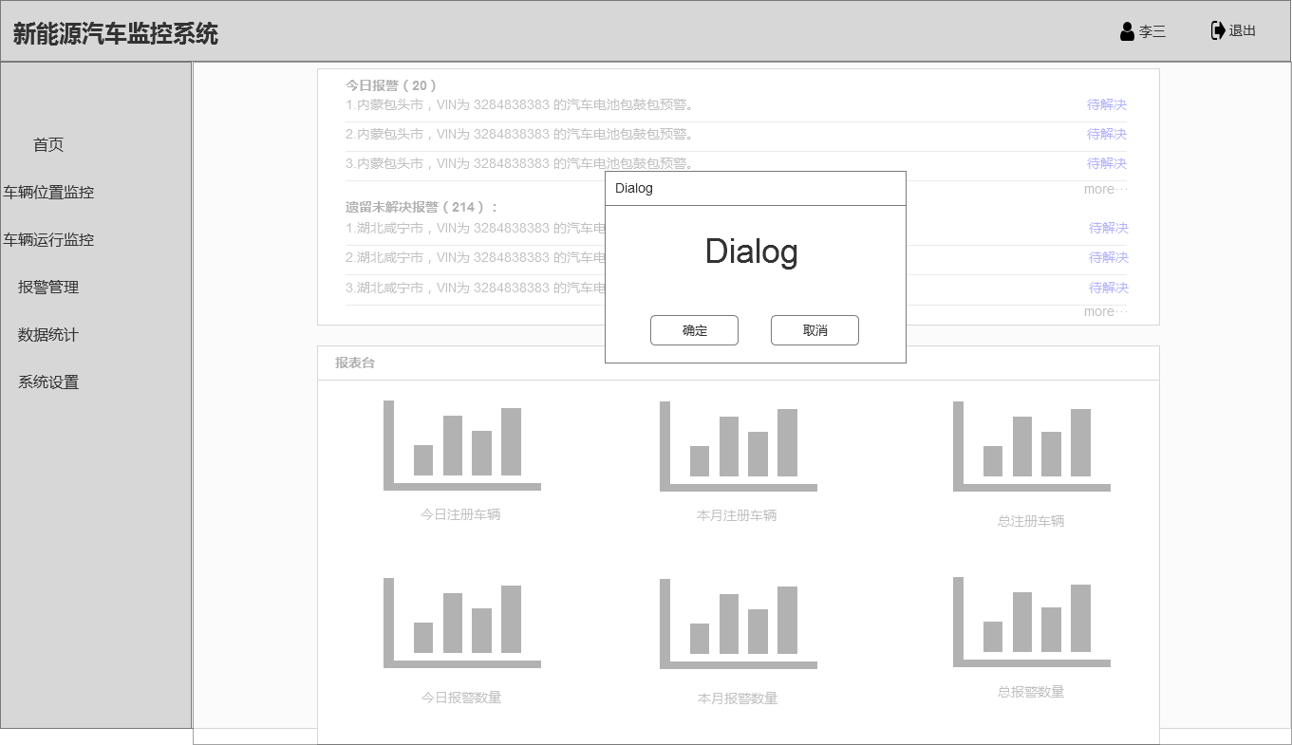

Dialog1框弹起时，页面其他部分呈现模态，不可点击，点击“确定”“取消”后页面回复正常。

3.1.2.2 Dialog 2 说明

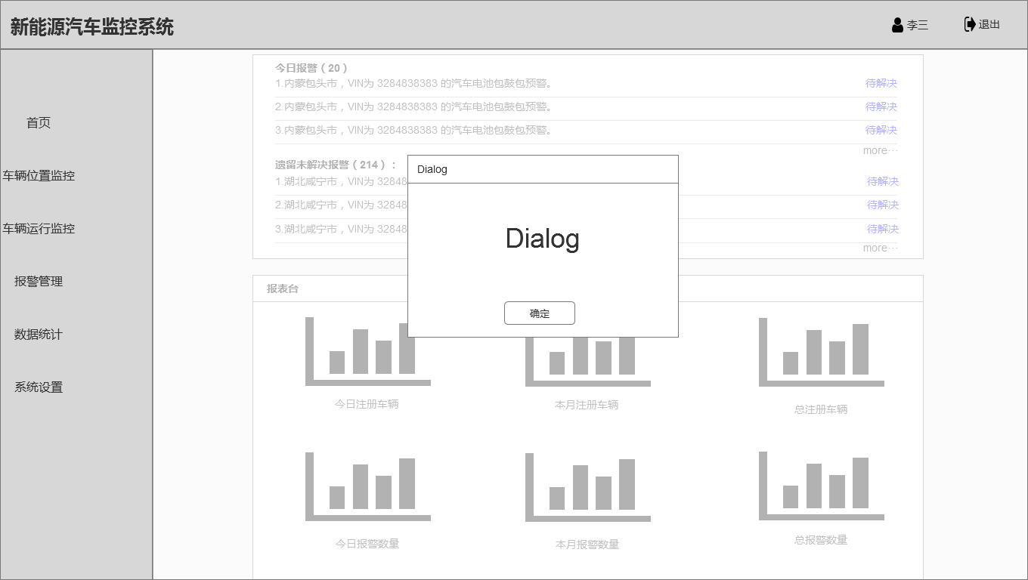

Dialog2框弹起时，页面其他部分呈现模态，不可点击，点击“确定”后页面恢复正常。

**3.2 分页标签说明**



默认每页显示10条数据，下拉框中可自定义显示10、20、50条。每次固定最多显示5页数据，当数据不足显示5页时，根据数据数量显示当前页数。

点具体数字跳转到相应页面。点，回到第一页，当前页已经是第一页时，点击页面不变化；点，往前一页，当前页已经是第一页时，点击页面不变化；点，往后一页，当前页已经是最后一页时，点击页面不变化；点，回到最后一页，当前页已经是最后一页时，点击页面不变化。

**4. 功能描述部分**

**4.1 登录模块**

**4.1.1 流程图**

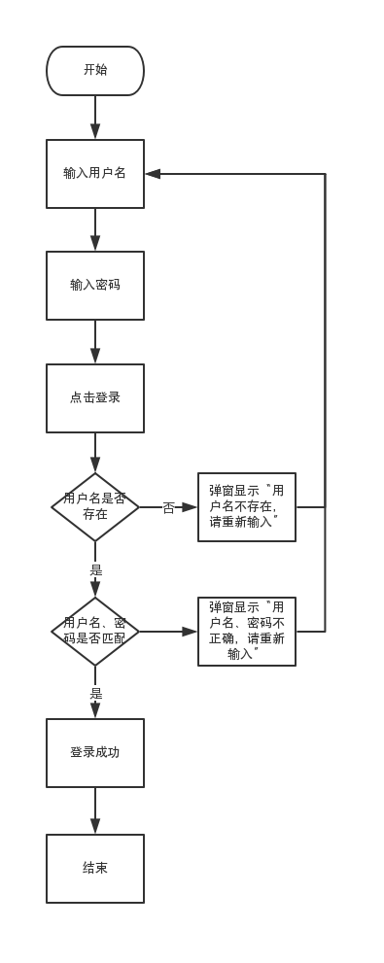

**4.1.2原型图**

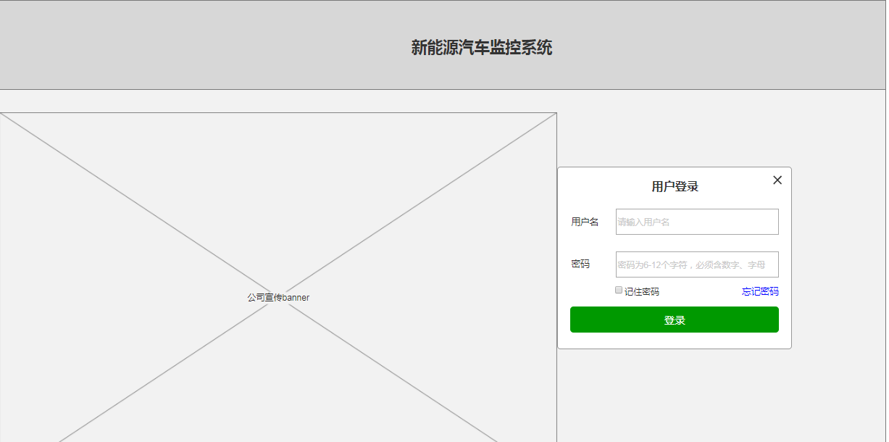

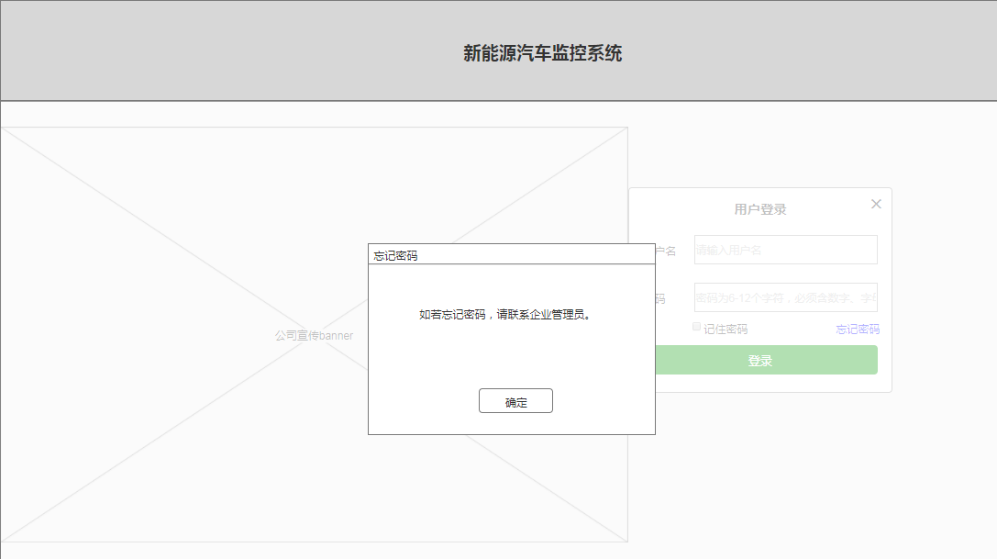

**4.1.3 功能详情描述**

|  |  |
| --- | --- |
| **功能描述** | 登录 |
| **前置条件** | 未登录用户进入系统即显示登录界面 |
| **页面逻辑** | 1. 登录页左侧Banner由于更换频率不高，直接由研发配置，由公司运营给出图片即可。 2. 点击记住密码，用户登录成功后用户名、密码保存在本地，下次登录时自动填充用户名、密码。 3. 用户名、密码由系统管理员分配，首次登录后用户可修改密码。 4. 密码长度为6-12个字符，包含数字和字母。 |
| **后置条件** | 用户登录成功，进入首页 |
| **异常流程** | 1. 用户忘记密码，进入忘记密码页面。 2. 用户名不存在，则系统弹窗Dialog2“用户名不存在，请重新输入”。 3. 用户名、密码不正确，则系统弹窗2“用户名、密码不正确，请重新输入”。 |
| **页面交互** | 1. 点击忘记密码跳转到忘记密码页面。 2. 点击用户名、密码框输入内容时，框内文字消失，光标定位。 3. 点击登录，如果用户名、密码正确，则跳转到首页。 |

**4.2 首页模块**

**4.2.1 顶部栏及侧边栏**

4**.2.1.1原型图**

首页

个人中心页

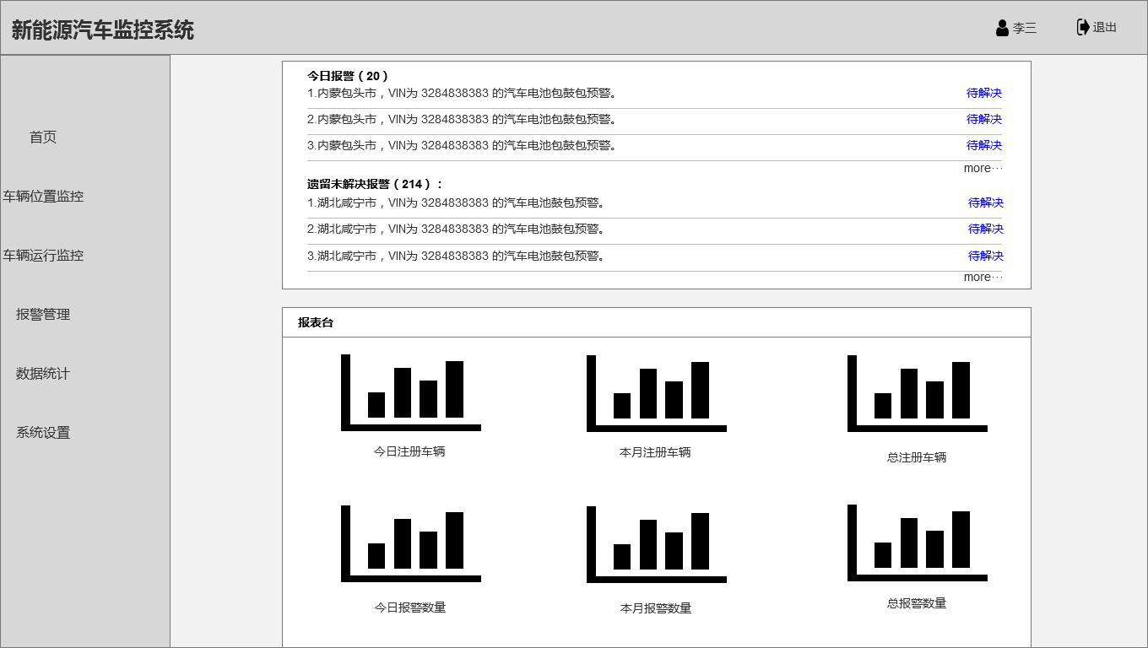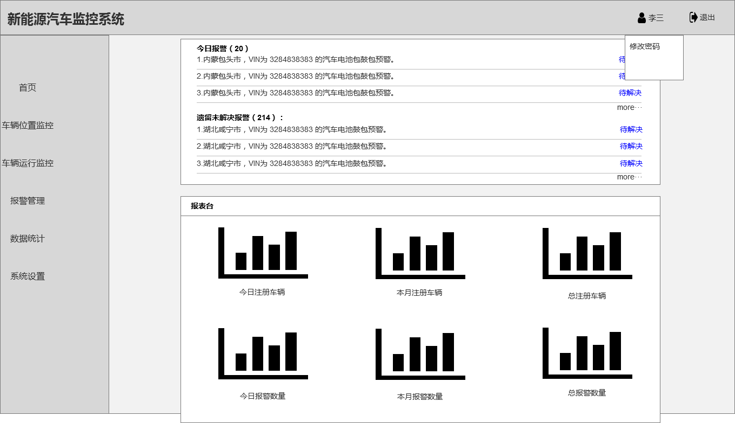

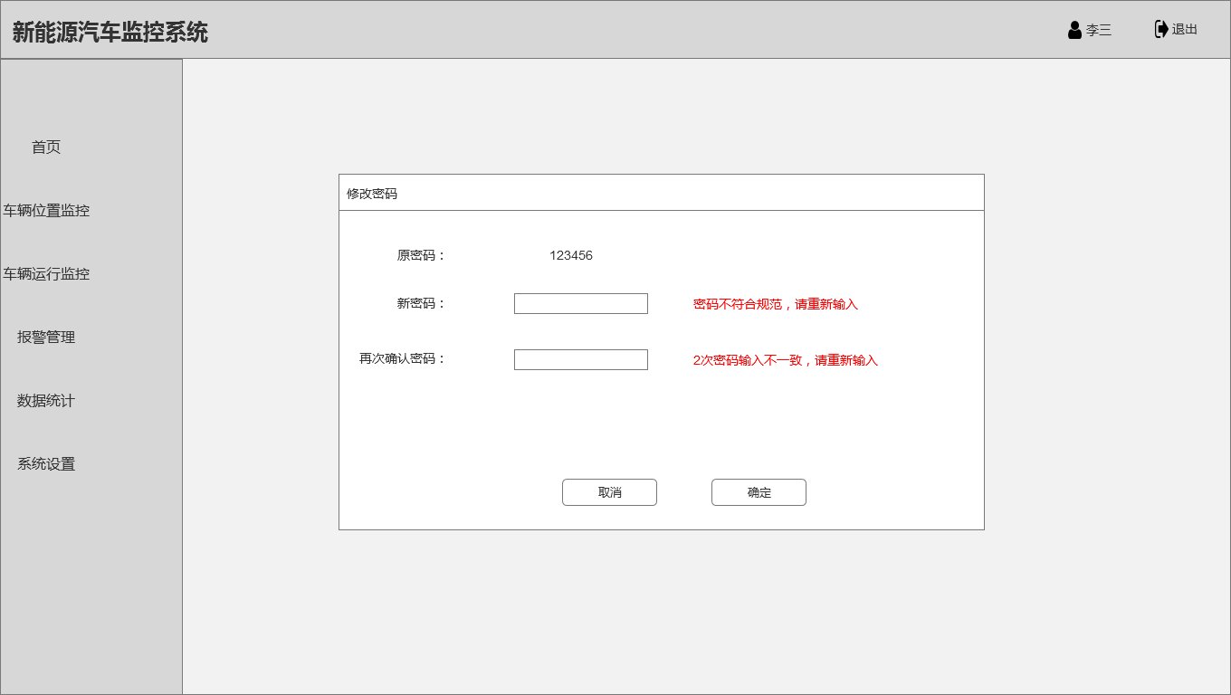

修改密码页

**4.2.1.2 功能详情描述**

|  |  |
| --- | --- |
| **功能描述** | 用户操作顶部栏及侧边栏 |
| **前置条件** | 用户已登录且获得授权 |
| **页面逻辑** | 1. 点击进入个人中心，可修改密码。 2. 用户输入新密码，用户密码符合规则且2次输入一致后，点击确定，密码修改成功。弹出toast，内容为“密码修改成功”。 3. 用户点击退出，退出系统。 4. 用户点击侧边栏相应模块，进入相应模块页面。 |
| **后置条件** | 1. 用户修改密码成功，回到主页。 2. 用户退出系统。 3. 用户进入相应模块。 |
| **异常流程** | 1. 用户新密码输入完后，用户密码不符合密码规范，在输入框右侧出现红色提示“密码不符合规范，请重新输入”。 2. 用户再次确认密码输入完后，2次密码输入不一致，则在输入框右侧出现红色提示“2次密码输入不一致，请重新输入”。 |
| **页面交互** | 1. 点击用户姓名，弹出个人中心修改密码框。 2. 点击修改密码，进入修改密码页。 3. 点击退出，退出系统。 4. 点击侧面栏相应模块，进入相应页面。 |

**4.2.2 今日报警**

4.2.2.1原型图

报警处理页_单条

首页

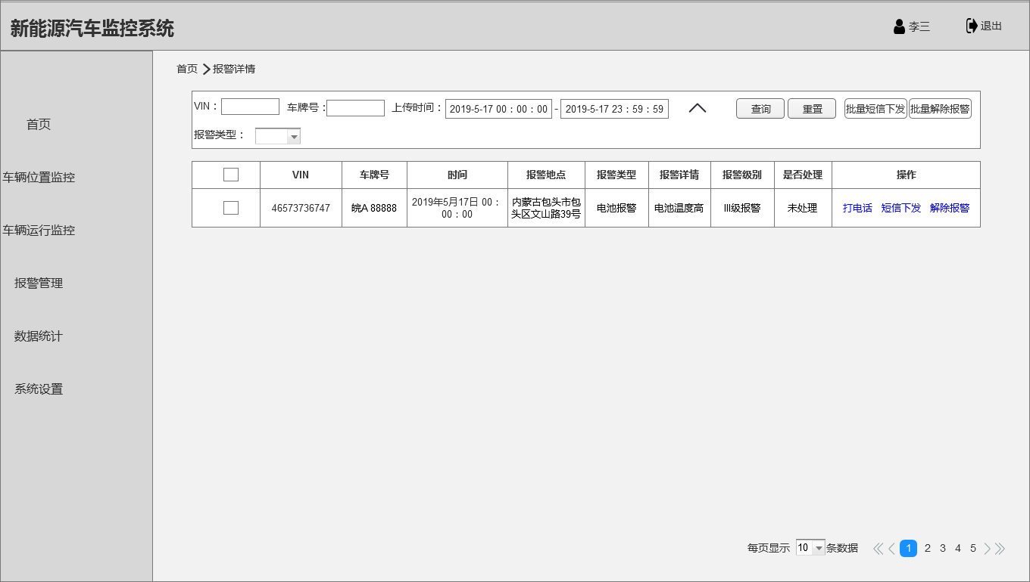

今日报警页_今日

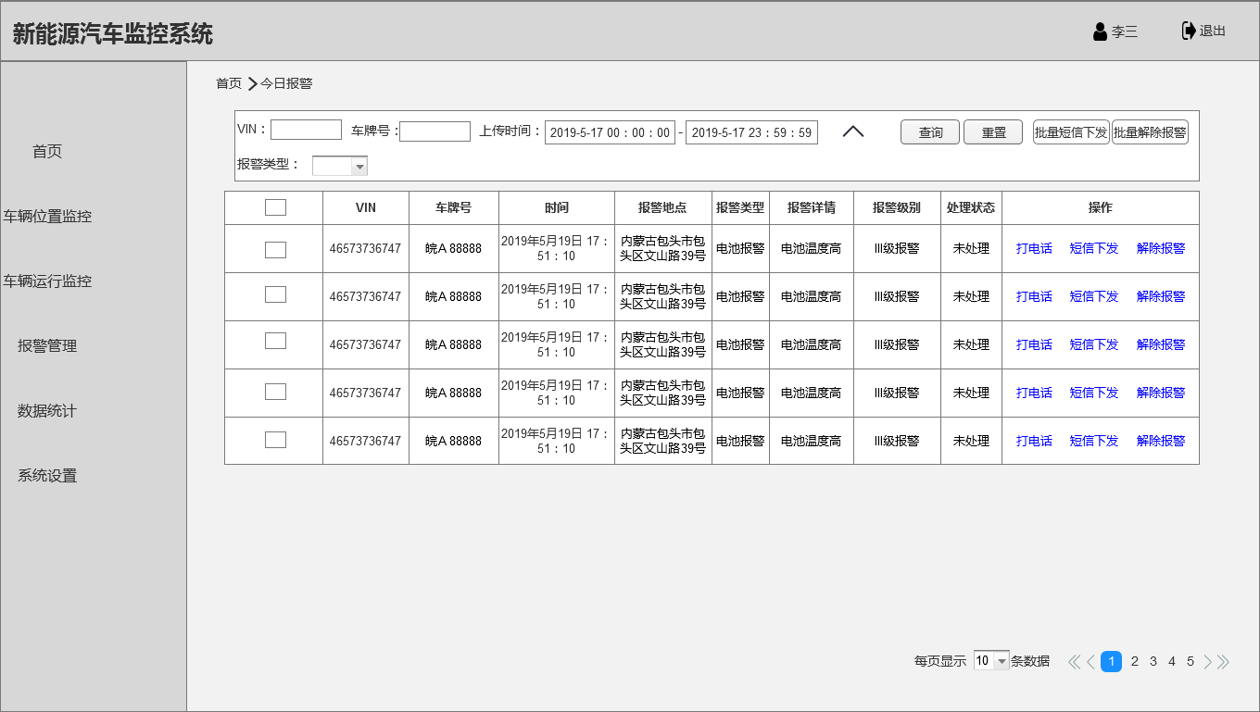

4.2.1.2 功能详情描述

|  |  |
| --- | --- |
| **功能描述** | 显示今天报警的报警信息，点击具体信息进入报警处理页（单条及今日） |
| **前置条件** | 用户已登录且获得授权 |
| **页面逻辑** | 首页：   1. 首页中今日报警模块每次固定显示3条数据，若不足3条，则显示具体数据条数。 2. 进行解除报警操作后，该条数据移除，换上新的报警数据。 3. 报警数据按时间进行倒序排列。 4. 首页中报警内容格式为：地区+VIN+故障详情。   报警处理页_单条：   1. 显示单条报警内容。 2. 页面其它逻辑参见报警处理模块。   报警处理页_今日：   1. 显示今天的报警数据。时间范围为00:00:00—刷新时间。 2. 报警数据按时间进行倒序排列。 3. 页面其它逻辑参见报警处理模块。 |
| **后置条件** | 用户查看报警具体内容，并进行相应操作。 |
| **异常流程** | 无 |
| **页面交互** | 1. 点击首页中的“报警内容”和“待解决”，跳转到报警处理页_单条。 2. 点击首页中的“more”，跳转到报警处理页_今日。 |

**4.2.3 遗留未解决报警**

4.2.3.1 功能详情描述

|  |  |
| --- | --- |
| **功能描述** | 显示历史未解决的报警信息，点击具体信息进入待解决报警页，显示相应筛选数据。 |
| **前置条件** | 用户已登录且获得授权 |
| **页面逻辑** | 首页：   1. 首页中遗留未解决报警模块每次固定显示3条数据，若不足3条，则显示具体数据条数。 2. 进行解除报警操作后，该条数据移除，换上新的报警数据。 3. 报警数据按时间进行倒序排列。 4. 首页中报警内容格式为：地区+VIN+故障详情。   报警处理页_单条：   1. 显示单条报警内容。 2. 页面其它逻辑参见报警处理模块。   报警处理页_历史遗留报警：   1. 显示历史的报警数据。时间范围为今天00:00:00以前。 2. 报警数据按时间进行倒序排列。 3. 页面其它逻辑参见报警处理模块。 |
| **后置条件** | 用户查看历史报警及报警详情，并进行相应操作。 |
| **异常流程** | 无 |
| **页面交互** | 1. 点击首页中的报警内容和“待解决”，跳转到报警处理页中单条信息。 2. 点击首页中的“more”，跳转到报警处理页中历史信息。。 |

**4.2.4 报表台**

**4.2.4.1原型图**

首页

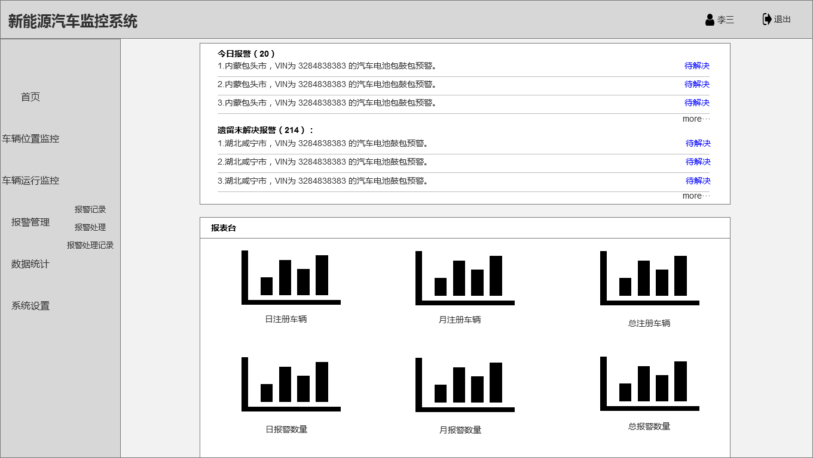

**4.2.4.2 功能详情描述**

|  |  |
| --- | --- |
| **功能描述** | 用户查看相应报表情况 |
| **前置条件** | 用户已登录且获得授权 |
| **页面逻辑** | 1. 日注册车辆表，显示按日统计的柱形图，可向左或右拖动显示更多数据。 2. 月注册车辆表，显示按月统计的柱形图，可向左或右拖动显示更多数据。 3. 总注册车辆表，显示车辆总数的折线图，按日为维度进行统计，可向左或右拖动显示更多数据。 4. 日报警表，显示按日统计的柱形图，可向左或右拖动显示更多数据。 5. 月报警表，显示按月统计的柱形图，可向左或右拖动显示更多数据。 6. 总注册车辆表，显示报警总数的折线图，按日为维度进行统计，可向左或右拖动显示更多数据。 |
| **后置条件** | 无 |
| **异常流程** | 无 |
| **页面交互** | 报表向左或右拖动，可显示更多数据。 |

**4.3车辆位置监控**

**4.3.1实时定位**

**4.3.1.1原型图**

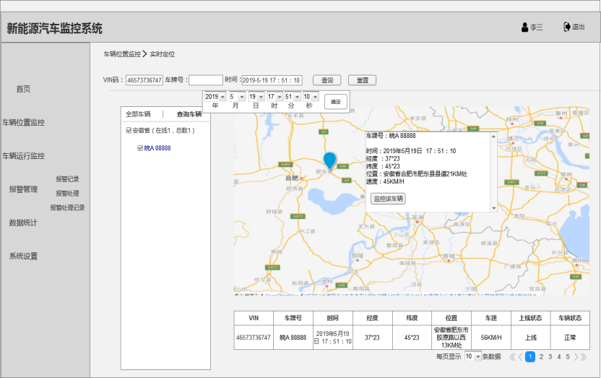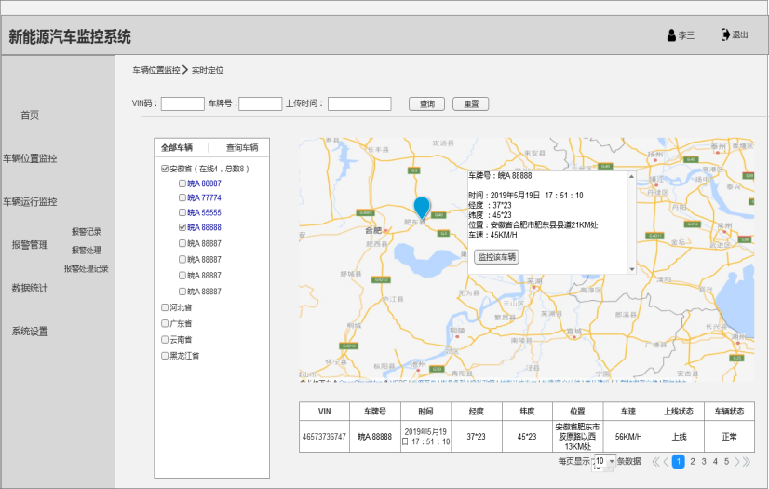

**4.3.1.2 功能详情描述**

|  |  |
| --- | --- |
| **功能描述** | 用户筛选指定的车辆进行实时定位 |
| **前置条件** | 用户已登录且获得授权 |
| **页面逻辑** | 1. 点击菜单栏“实时定位”，默认进入左边原型界面。初始界面中无车辆被筛选，地图显示中国全图，列表栏保留，显示空数据。 2. 全部车辆下，显示所有上线车辆所属省份，点击省份，显示省份下的车辆。在线车辆高亮显示。 3. 点击相应车辆，在地图栏显示车辆坐标，并弹出相应信息。列表栏内同时显示信息。当点击新车辆时，地图显示2个坐标，无弹出信息。列表栏增加新车辆信息。 4. 点击“监控该车辆”，车辆被锁定，地图页面5S刷新一次，实时显示车辆坐标、地图框内信息以及地图下列表栏信息。 5. 筛选时VIN和车牌号二者必选其一。若用户同时选中，则二者必须同时正确才能正确搜索，否则toast“VIN或车牌号错误”。 6. 时间格式为XXXX-X-X 00:00:00，精确到秒，若输入不完整，无法点击确定。 7. 输入VIN或车牌号、时间后，点击查询，跳转到“查询车辆”页。显示具体查询车辆信息。 8. “查询车辆”按钮不可点击。“全部车辆”按钮可点击。 9. 数据字段说明。  |  |  | | --- | --- | | 字段 | 说明 | | VIN | 纯数字，按车厂格式要求 | | 车牌号 | 参照现有车牌格式 | | 时间 | 格式为XXXX年X月X日 00：00：00 | | 经度 | 按规定格式要求 | | 纬度 | 按规定格式要求 | | 位置 | 格式为XX（省）XX市X区X地点 | | 车速 | 整数，X KM/H | | 上线状态 | 车辆是否连接平台，如果连接，则为上线，如果没有连接，则为下线 | | 车辆状态 | 车辆是否有报警，如果无报警，则为正常，如果有报警，则为异常 | |
| **后置条件** | 用户查询到具体车辆信息 |
| **异常流程** | 1. 筛选时若VIN和车牌号均未输入，点击查询无反应。 2. 若VIN或车牌号不存在，点击查询时，弹出toast，内容为“车辆不存在”。 3. 若输入时间无车辆数据，点击查询时，弹出toast，内容为“无车辆数据”。 4. VIN和车牌号同时输入时，若其中之一错误，弹出toast，内容为“VIN或车牌号错误”。 |
| **页面交互** | 1. 点击重置，清除筛选框内信息。 2. 点击监控该车辆，锁定车辆，显示新的车辆坐标信息、弹框信息及列表信息。 |

**4.3.2 轨迹回放**

**4.3.2.1原型图**

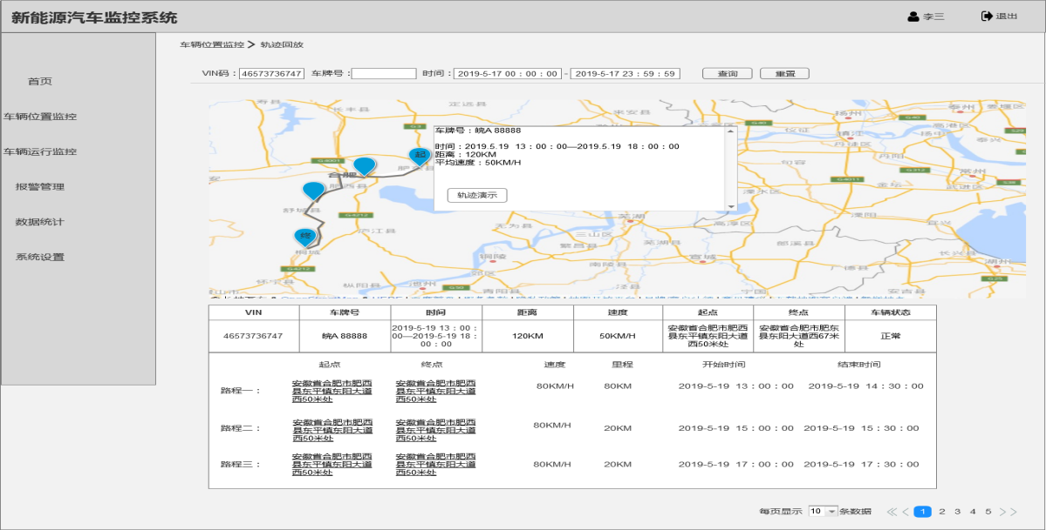

**4.3.2.2 功能详情描述**

|  |  |
| --- | --- |
| **功能描述** | 用户查询历史轨迹 |
| **前置条件** | 用户已登录且获得授权 |
| **页面逻辑** | 1. 筛选时VIN和车牌号二者必选其一。 2. 筛选时间段，前段时间选定后，后段时间只能从前段时间往后选择。后段时间选定后，前段时间只能从后段时间往前选择。 3. 每段点火熄火视为一段路程，显示选定时间内的所有路程。 4. 地图弹框中，显示总里程和平均速度，在地图下面的详细列表中，显示分段路程详细信息。 5. 点击轨迹演示，小车在轨迹上从起点到终点行进，速度为1CM/S。演示结束后小车消失。若轨迹不连续，则从不连续处继续演示。 6. 数据字段说明  |  |  | | --- | --- | | 字段 | 说明 | | VIN | 纯数字，按车厂格式要求 | | 车牌号 | 参照现有车牌格式 | | 时间 | 格式为XXXX年X月X日 00：00：00 | | 里程 | 精度到小数点后一位 | | 位置 | 格式为XX（省）XX市X区X地点 | | 速度 | 整数，X KM/H | | 车辆状态 | 车辆是否有报警，如果无报警，则为正常，如果有报警，则为异常 | |
| **后置条件** | 用户查询到车辆历史轨迹信息，并进行轨迹演示。 |
| **异常流程** | 1. 筛选时若VIN和车牌号均未输入，点击查询无反应。   2.若VIN或车牌号不存在，点击查询时，弹出toast，内容为“车辆不存在”。  3.若输入时间段无车辆数据，点击查询时，弹出toast，内容为“无车辆数据”。  4.VIN和车牌号同时输入时，若其中之一错误，弹出toast，内容为“VIN或车牌号错误”。 |

**4.3.3 区域查车**

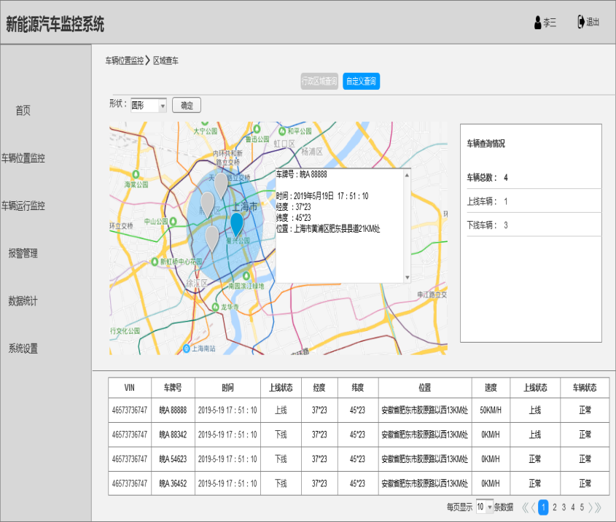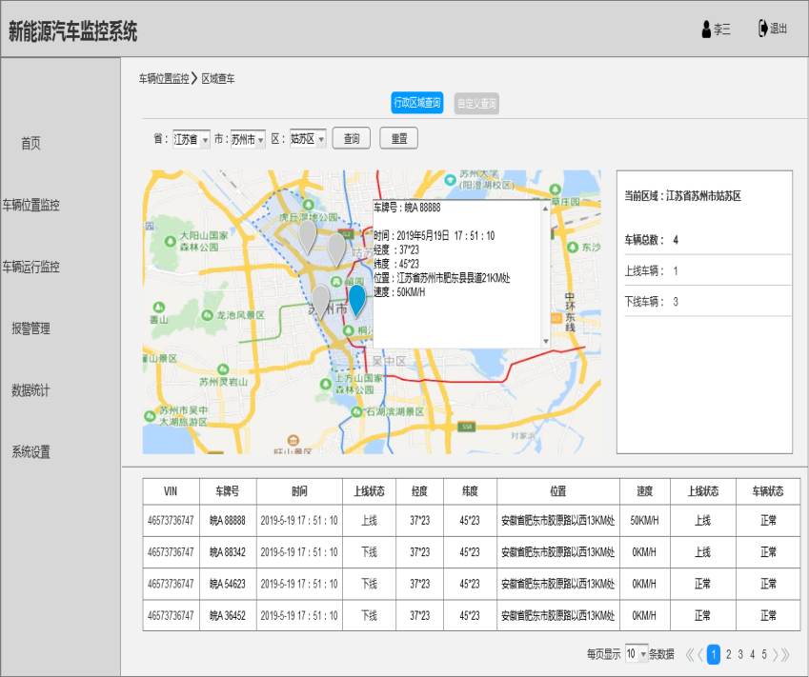**4.3.3.1原型图**

**4.3.3.2 功能详情描述**

|  |  |
| --- | --- |
| **功能描述** | 用户按照自定义区域查询和行政区域查询，查询指定区域内的车辆信息 |
| **前置条件** | 用户已登录且获得授权 |
| **页面逻辑** | 行政区域查询页：   1. 可单独进行省级、市级、区级区域查询，如进行省级区域查询，点击省级区域，点查询即可。 2. 显示区域内所有的车辆信息点，在线车辆用亮色显示，不在线车辆用灰色显示。 3. 点击车辆弹出车辆信息框。右侧显示车辆统计数据。 4. 地图信息框只显示一辆车辆，点击新车辆后，弹出新车辆的信息框，旧信息框消失。 5. 不选择行政区域，直接点查询，则显示全国地图内的车辆信息。通过放大、缩小地图，可显示更多/更少车辆数据。 6. 列表框显示区域内车辆所有信息。 7. 省、市、区赛选框默认状态下均为全部。 8. 数据字段同车辆实时定位模块说明。   自定义查询页：   1. 形状包含圆形、长方形、菱形、任意形状。   圆形：可自定义拉动半径。  长方形：可自定义拉动长和宽。  菱形：可自定义拉动四边边长。  任意形状：可通过用绘制点来连接线，来绘制图形。  2.先选形状，再在地图上绘制形状，再点击确定，即可显示车辆信息。  3.显示区域内所有的车辆信息点，在线车辆用亮色显示，不在线车辆用灰色显示。  4.点击车辆弹出车辆信息框。右侧显示车辆统计数据。  5.地图信息框只显示一辆车辆，点击新车辆后，弹出新车辆的信息框，旧信息框消失。  6.形状的默认状态为全部。  7.列表框显示区域内车辆所有信息。  8.数据字段同车辆实时定位模块说明。 |
| **后置条件** | 用户查询到特定区域内所有上线和未上线的车辆 |
| **异常流程** | 1. 行政区域查询页中，所选行政区域无车辆，则地图内显示行政区图，不显示车辆数、车辆信息和车辆位置。 2. 自定义查询页中，不选择自定义图形，直接进行查询，查询按钮不可点击。 |

**4.4车辆运行监控**

**4.4.1 电池状态监控**

**4.4.1.1原型图**

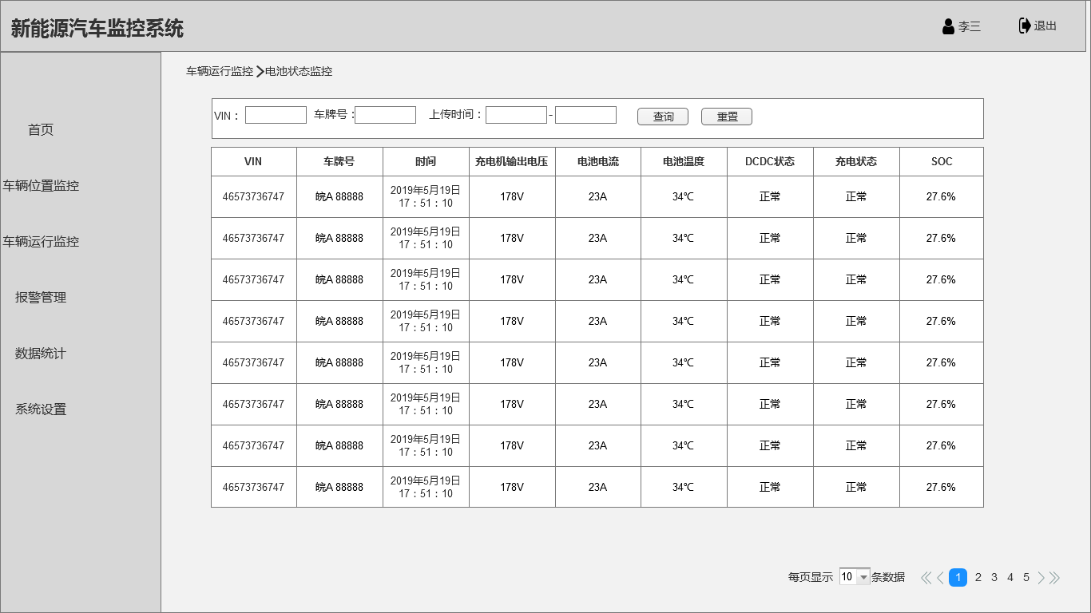

**4.4.1.2 功能详情描述**

|  |  |
| --- | --- |
| **功能描述** | 用户查询现在及历史电池状态 |
| **前置条件** | 用户已登录且获得授权 |
| **页面逻辑** | 1.进入页面默认显示今天的电池状态数据。  2.筛选时VIN和车牌号二者必选其一。  3.筛选时间段，前段时间选定后，后段时间只能从前段时间往后选择。后段时间选定后，前段时间只能从后段时间往前选择。3.  4.点击重置，筛选框内信息清空。  5.数据格式说明：   |  |  | | --- | --- | | 字段 | 说明 | | VIN | 纯数字，按车厂格式要求 | | 车牌号 | 参照现有车牌格式 | | 时间 | 格式为XXXX年X月X日 00：00：00 | | 充电机输出电压 | 整数，单位V | | 电池电流 | 整数，单位A | | 电池温度 | 整数，单位℃ | | DCDC状态 | 正常、异常 | | 充电状态 | 正常、异常、空白 | | SOC | 保留到小数点后一位，单位% | |
| **后置条件** | 用户查询到相应的电池状态数据 |
| **异常流程** | 1. 筛选时若VIN和车牌号均未输入，点击查询无反应。 2. 筛选时若时间未输入，点击查询无反应。   3.若VIN或车牌号不存在，点击查询时，弹出toast，内容为“车辆不存在”。  4.若输入时间段无车辆数据，点击查询时，弹出toast，内容为“无车辆数据”。  5.VIN和车牌号同时输入时，若其中之一错误，弹出toast，内容为“VIN或车牌号错误”。 |

**4.4.2 极值监控**

**4.4.2.1原型图**

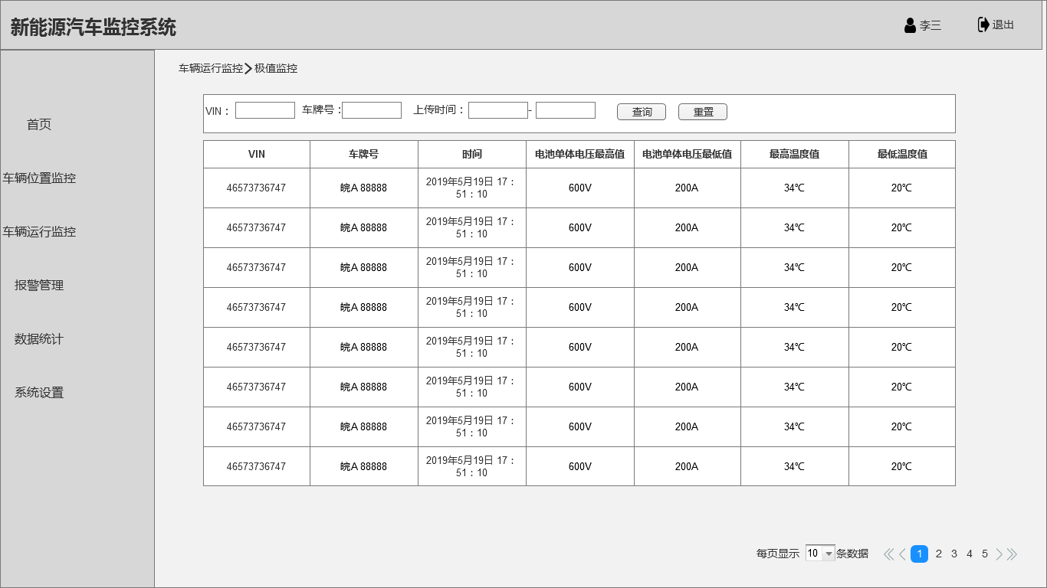

**4.4.2.2 功能详情描述**

|  |  |
| --- | --- |
| **功能描述** | 用户查询现在及历史极值数据 |
| **前置条件** | 用户已登录且获得授权 |
| **页面逻辑** | 1.进入页面默认显示今天的极值数据。  2.筛选时VIN和车牌号二者必选其一。  3.筛选时间段，前段时间选定后，后段时间只能从前段时间往后选择。后段时间选定后，前段时间只能从后段时间往前选择。  4.点击重置，筛选框内信息清空。  5.数据格式说明：   |  |  | | --- | --- | | 字段 | 说明 | | VIN | 纯数字，按车厂格式要求 | | 车牌号 | 参照现有车牌格式 | | 时间 | 格式为XXXX年X月X日 00：00：00 | | 电池单体电压最高值 | 整数，单位V | | 电池单体电压最低值 | 整数，单位V | | 最高温度值 | 整数，单位℃ | | 最低温度值 | 整数，单位℃ | |
| **后置条件** | 用户查询到相应的极值数据 |
| **异常流程** | 1. 筛选时若VIN和车牌号均未输入，点击查询无反应。   2.筛选时若时间未输入，点击查询无反应。  3.若VIN或车牌号不存在，点击查询时，弹出toast，内容为“车辆不存在”。  4.若输入时间段无车辆数据，点击查询时，弹出toast，内容为“无车辆数据”。  5.VIN和车牌号同时输入时，若其中之一错误，弹出toast，内容为“VIN或车牌号错误”。 |

**4.4.3 TBOX状态监控**

**4.4.3.1原型图**

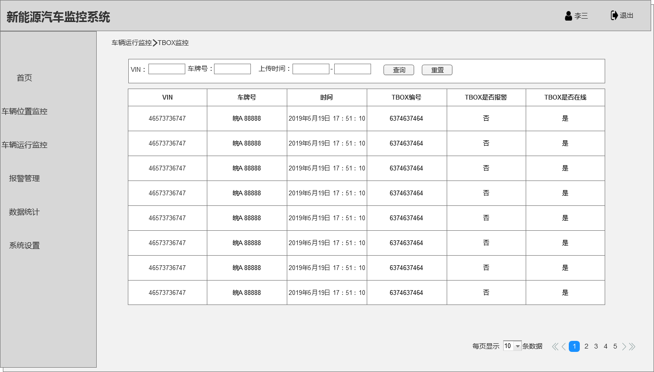

**4.4.3.2 功能详情描述**

|  |  |
| --- | --- |
| **功能描述** | 用户查询现在及历史TBOX状态 |
| **前置条件** | 用户已登录且获得授权 |
| **页面逻辑** | 1.进入页面默认显示今天的TBOX状态数据。  2.筛选时VIN和车牌号二者必选其一。  3.筛选时间段，前段时间选定后，后段时间只能从前段时间往后选择。后段时间选定后，前段时间只能从后段时间往前选择。  4.点击重置，筛选框内信息清空。  5.数据格式说明：   |  |  | | --- | --- | | 字段 | 说明 | | VIN | 数字，按车厂格式要求 | | 车牌号 | 参照现有车牌格式 | | 时间 | 格式为XXXX年X月X日 00：00：00 | | TBOX编号 | 数字 | | TBOX是否报警 | 是或否 | | TBOX是否在线 | TBOX是否连接上云平台，连接上了即是，没有连接上为否 | |
| **后置条件** | 用户查询到相应的TBOX状态数据 |
| **异常流程** | 1.筛选时若VIN和车牌号均未输入，点击查询无反应。  2.筛选时若时间未输入，点击查询无反应。  3.若VIN或车牌号不存在，点击查询时，弹出toast，内容为“车辆不存在”。  4.若输入时间段无车辆数据，点击查询时，弹出toast，内容为“无车辆数据”。  5.VIN和车牌号同时输入时，若其中之一错误，弹出toast，内容为“VIN或车牌号错误”。 |

**4.4.4 车辆状态监控**

**4.4.4.1原型图**

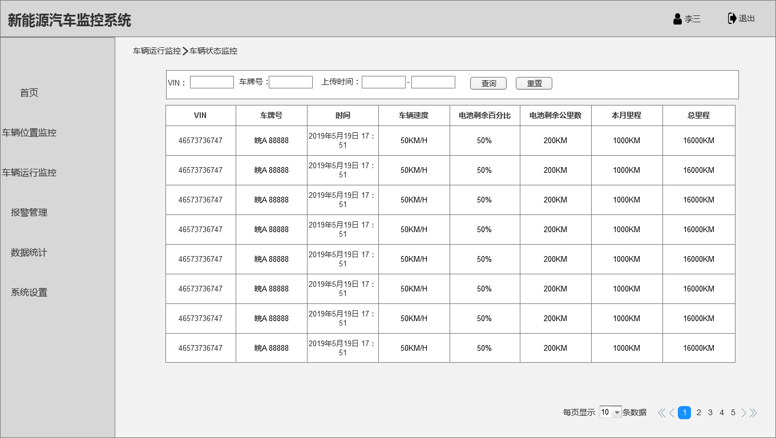

**4.4.4.2 功能详情描述**

|  |  |
| --- | --- |
| **功能描述** | 用户查询现在及历史车辆状态数据 |
| **前置条件** | 用户已登录且获得授权 |
| **页面逻辑** | 1.进入页面默认显示今天的车辆状态数据。  2.筛选时VIN和车牌号二者必选其一。  3.筛选时间段，前段时间选定后，后段时间只能从前段时间往后选择。后段时间选定后，前段时间只能从后段时间往前选择。  4.点击重置，筛选框内信息清空。  5.数据格式说明：   |  |  | | --- | --- | | 字段 | 说明 | | VIN | 数字，按车厂格式要求 | | 车牌号 | 参照现有车牌格式 | | 时间 | 格式为XXXX年X月X日 00：00：00 | | 车辆速度 | 整数，单位KM/H | | 电池剩余百分比 | 整数，单位% | | 电池剩余公里数 | 整数，单位KM | | 本月里程 | 保留小数点后一位，单位KM | | 总里程 | 统计车辆总里程，保留小数点后一位，单位KM | |
| **后置条件** | 用户查询到相应的车辆状态数据 |
| **异常流程** | 1.筛选时若VIN和车牌号均未输入，点击查询无反应。  2.筛选时若时间未输入，点击查询无反应。  3.若VIN或车牌号不存在，点击查询时，弹出toast，内容为“车辆不存在”。  4.若输入时间段无车辆数据，点击查询时，弹出toast，内容为“无车辆数据”。  5.VIN和车牌号同时输入时，若其中之一错误，弹出toast，内容为“VIN或车牌号错误”。 |

**4.5报警管理**

**4.5.1报警记录**

**4.5.1.1 原型图**

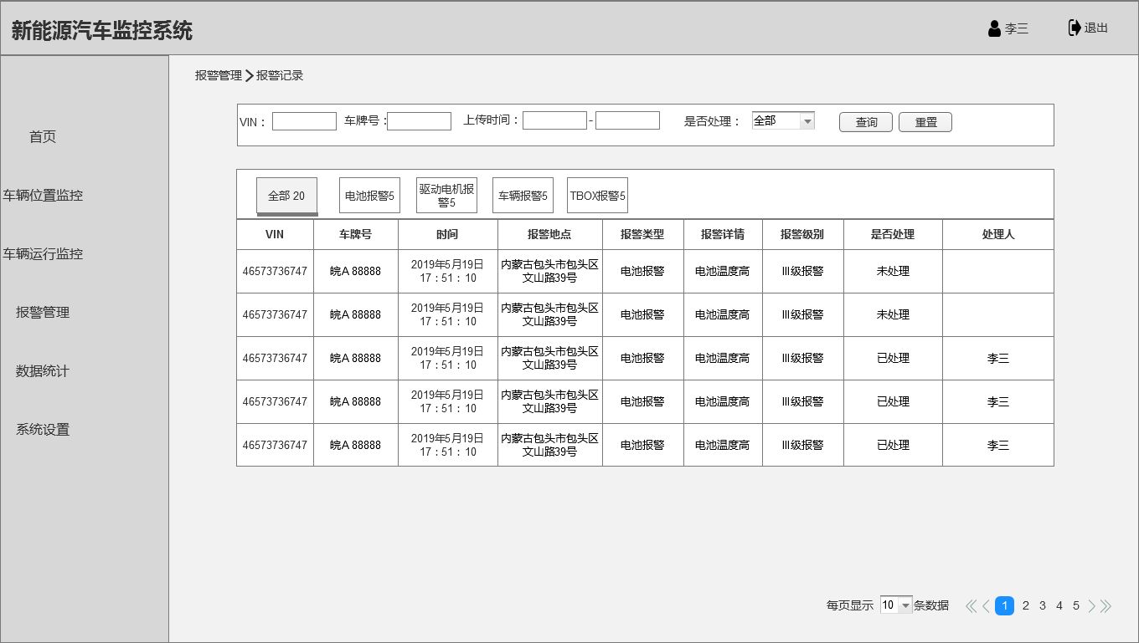

**4.5.1.2 功能详情描述**

|  |  |
| --- | --- |
| **功能描述** | 用户查询报警记录数据 |
| **前置条件** | 用户已登录且获得授权 |
| **页面逻辑** | 1.进入页面默认显示今天的报警记录数据。  2.筛选时VIN和车牌号二者必选其一。  3.筛选时间段，前段时间选定后，后段时间只能从前段时间往后选择。后段时间选定后，前段时间只能从后段时间往前选择。时间筛选项为必填。  4.处理状态分两种，已处理和未处理，为非必填筛选条件，默认情况显示全部。  5.点击重置，筛选框内信息清空。  6.点击电池报警、驱动电机报警、车辆报警、TBOX报警TAB，切换到各自TAB类数据。如无数据，则显示0。  7.数据格式说明：   |  |  | | --- | --- | | 字段 | 说明 | | VIN | 数字，按车厂格式要求 | | 车牌号 | 参照现有车牌格式 | | 时间 | 格式为XXXX年X月X日 00：00：00 | | 报警地点 | X省X市X区X地点 | | 报警类型 | 文本 | | 报警详情 | 文本 | | 报警级别 | 文本，分为I级、II级、III级 | | 是否处理 | 分为已处理、未处理 | | 处理人 | 文本，若未处理，此处为空 | |
| **后置条件** | 用户查询到相应的报警记录数据 |
| **异常流程** | 1.筛选时若VIN和车牌号均未输入，点击查询无反应。  2.筛选时若时间未输入，点击查询无反应。  3.若VIN或车牌号不存在，点击查询时，弹出toast，内容为“车辆不存在”。  4.若输入时间段无车辆数据，点击查询时，弹出toast，内容为“无车辆数据”。  5.VIN和车牌号同时输入时，若其中之一错误，弹出toast，内容为“VIN或车牌号错误”。 |

**4.5.2报警处理**

**4.5.2.1 原型图**

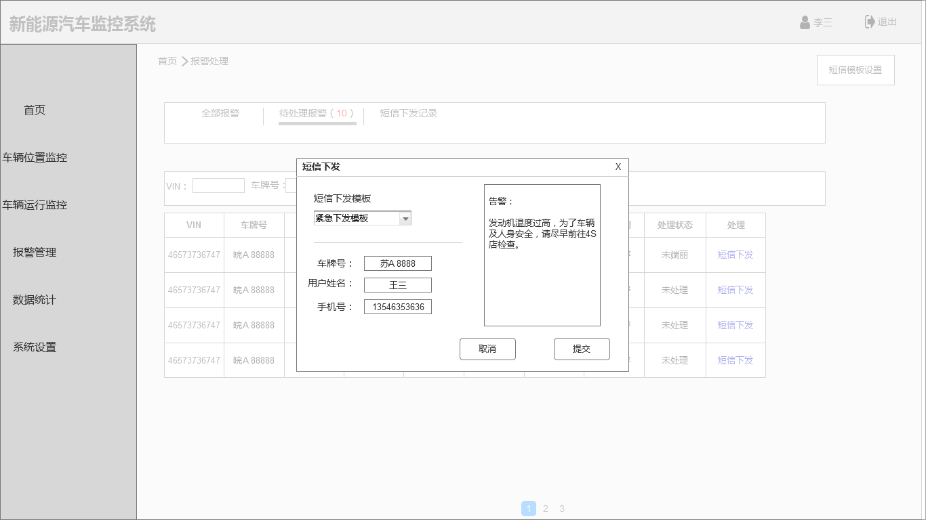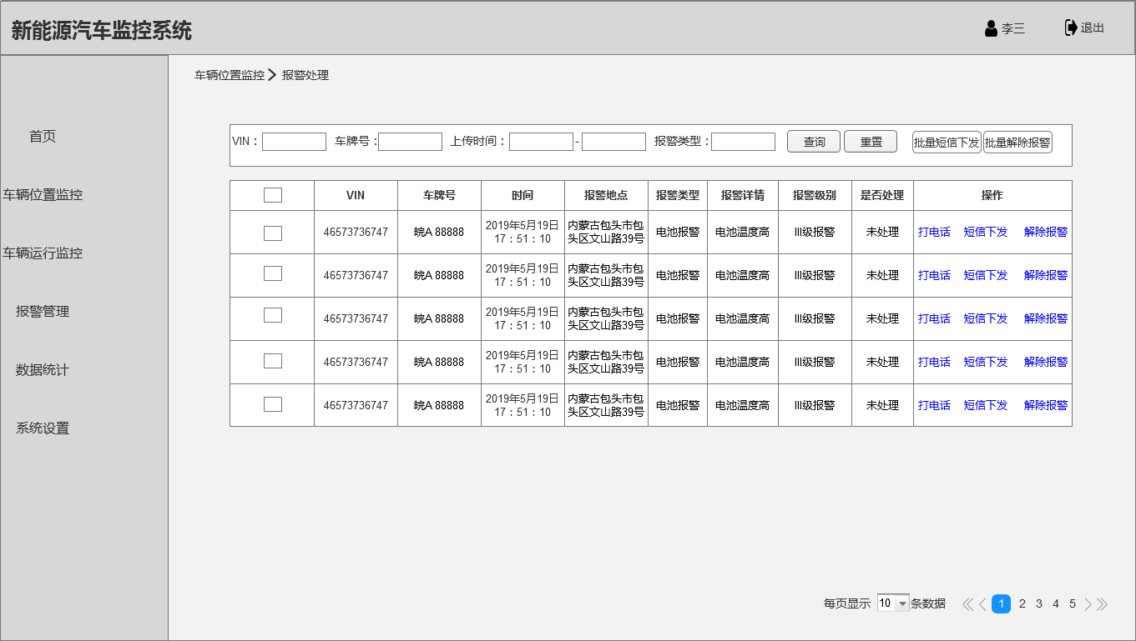

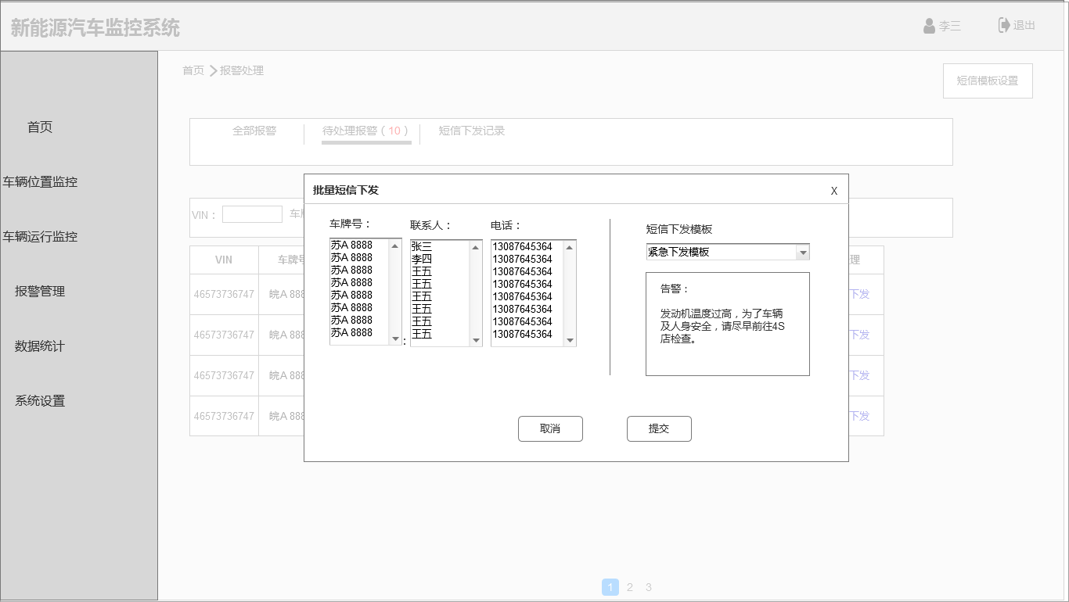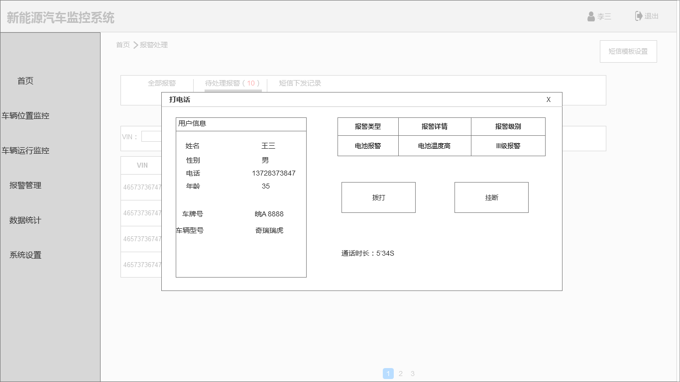

**4.5.2.2 功能详情描述**

|  |  |
| --- | --- |
| **功能描述** | 用户对报警数据进行相应处理 |
| **前置条件** | 用户已登录且获得授权 |
| **页面逻辑** | 报警处理页：  1.进入页面默认显示今天的未处理报警记录数据。  2.筛选时VIN和车牌号二者必选其一。  3.筛选时间段，前段时间选定后，后段时间只能从前段时间往后选择。后段时间选定后，前段时间只能从后段时间往前选择。时间筛选项为必填。  4.报警类型为非必选，分为电池报警、驱动电机报警、车辆报警、TBOX报警。  5.点击重置，筛选框内信息清空。  6.点击打电话，跳转到打电话弹窗页；点击短信下发，跳转到短信下发弹窗页。  7.点击解除报警，弹出Dialog1, 内容为“确认解除报警？”，确认后报警状态变为已处理，同时在解除报警记录页新增一条记录。  8.数据格式说明：   |  |  | | --- | --- | | 字段 | 说明 | | VIN | 数字，按车厂格式要求 | | 车牌号 | 参照现有车牌格式 | | 时间 | 格式为XXXX年X月X日 00：00：00 | | 报警地点 | X省X市X区X地点 | | 报警类型 | 文本 | | 报警详情 | 文本 | | 报警级别 | 文本，分为I级、II级、III级 | | 是否处理 | 分为已处理、未处理 | | 操作 | - |     短信下发弹窗页：  1.页面底图呈模态，不可点击。  2.联系人、手机号从CRM系统中获得数据，若手机号未获取，提交按钮置灰。  3.短信内容可编辑，内容长度不可超多100字符，超过100字符不可继续输入。  4.短信下发成功后，toast“短信下发成功”。  打电话弹窗页：  1.页面底图呈模态，不可点击。  2.用户信息从CRM系统获取，若手机号未获取，拨打按钮置灰。  3.拨打电话服务调用第三方API，需具有基本通话、时长统计、通话类型分类功能。  4.点击拨打后，通话时长开始计时，挂断按钮跳出。  5.点击挂断，弹出Dialog1,内容为“确认挂断吗？”。  6.点击拨打后，在报警处理记录页中行程一条数据。  批量短信下发弹窗页：  1.页面底图呈模态，不可点击。  2.联系人、手机号从CRM系统中获得数据，若手机号全部未获取，提交按钮置灰。  3.短信内容可编辑，内容长度不可超多100字符，超过100字符不可继续输入。  4.点击提交按钮后，弹出Dialog2, 内容为“短信下发成功X条，下发失败X条”。 |
| **后置条件** | 用户成功下发短信、打电话、解除报警 |
| **异常流程** | 报警处理页：  1.筛选时若VIN和车牌号均未输入，点击查询无反应。  2.筛选时若时间未输入，点击查询无反应。  3.若VIN或车牌号不存在，点击查询时，弹出toast，内容为“车辆不存在”。  4.若输入时间段无车辆数据，点击查询时，弹出toast，内容为“无车辆数据”。  5.VIN和车牌号同时输入时，若其中之一错误，弹出toast，内容为“VIN或车牌号错误”。  短信下发弹窗页：  1.短信下发弹窗页中，若短信下发失败，则Dialog2，内容“短信下发失败”。 |

**4.5.3报警处理记录**

**4.5.3.1 短信下发记录**

4.5.3.1.1 原型图

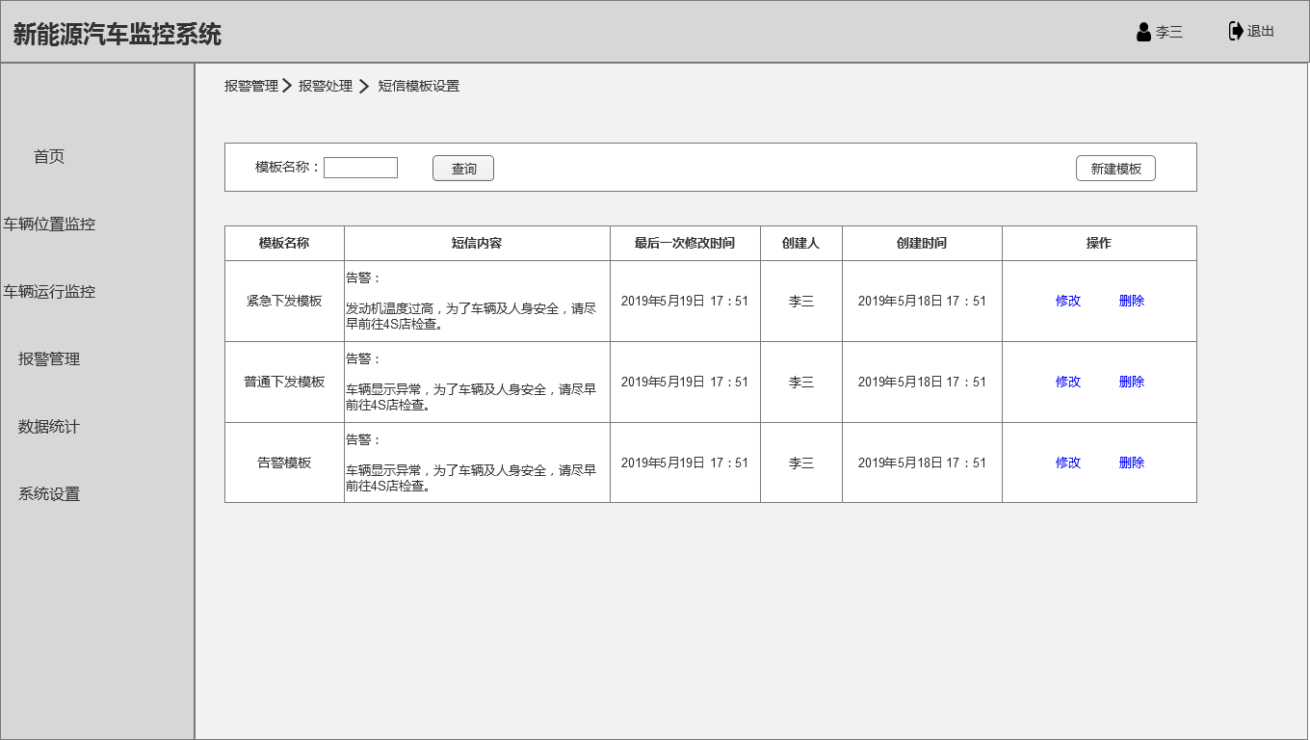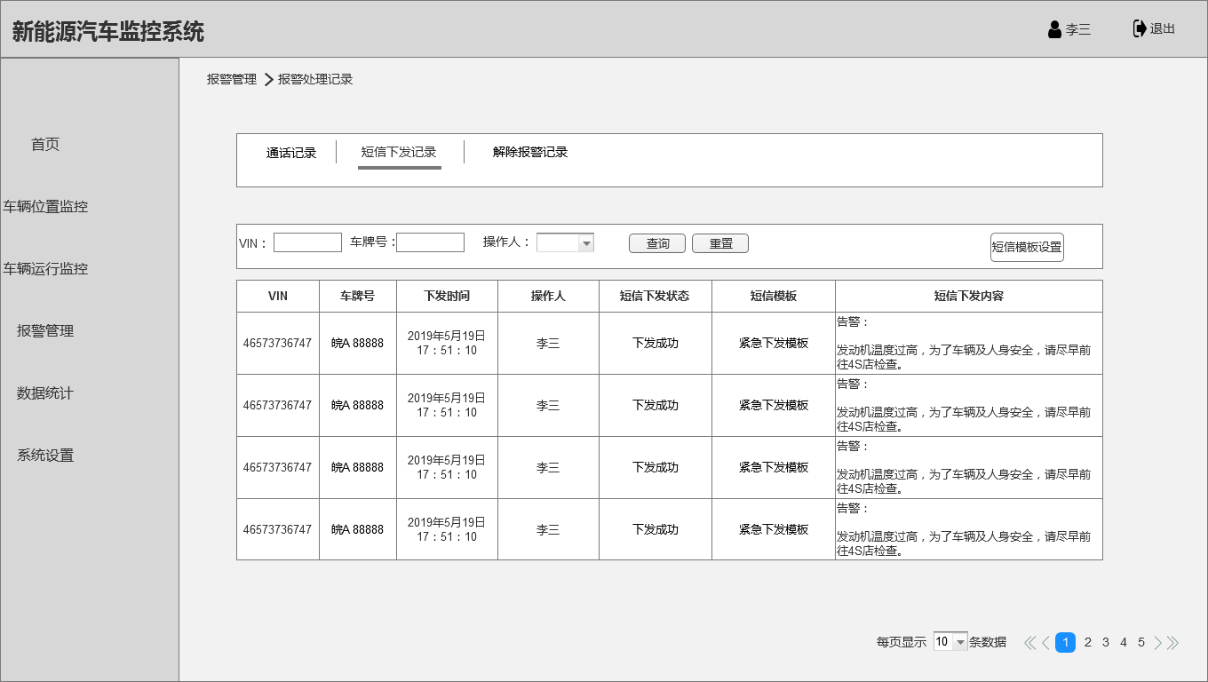

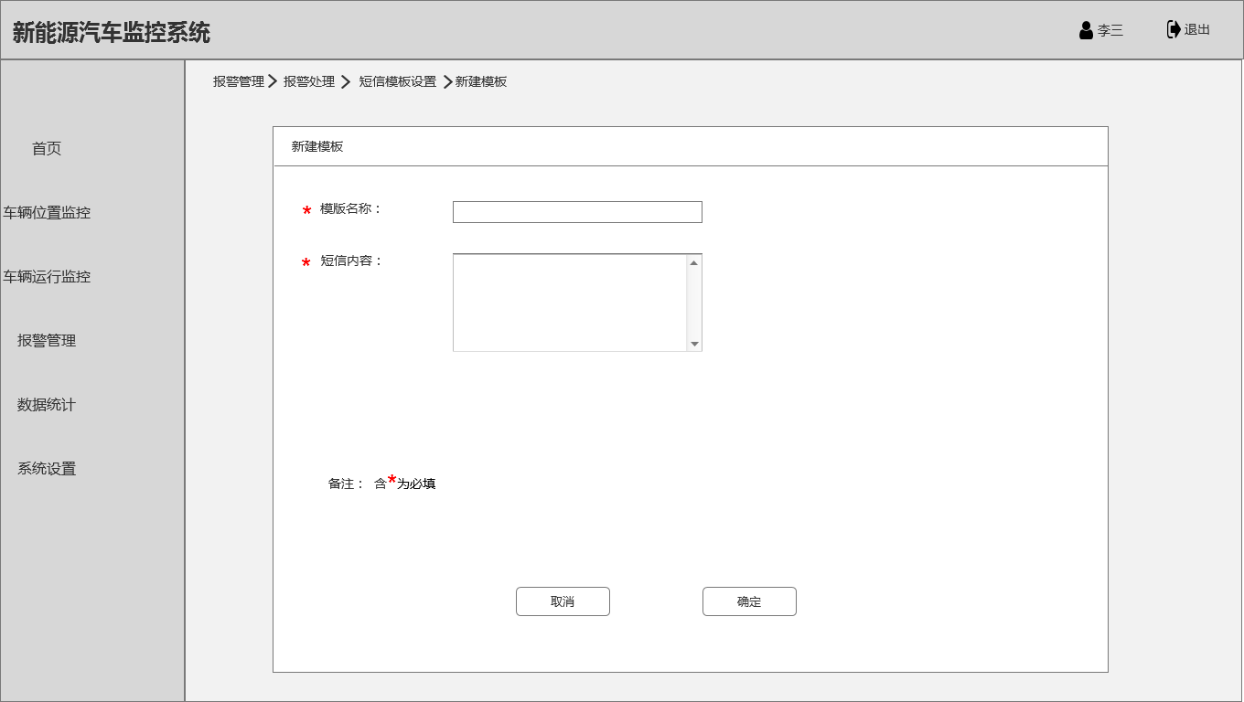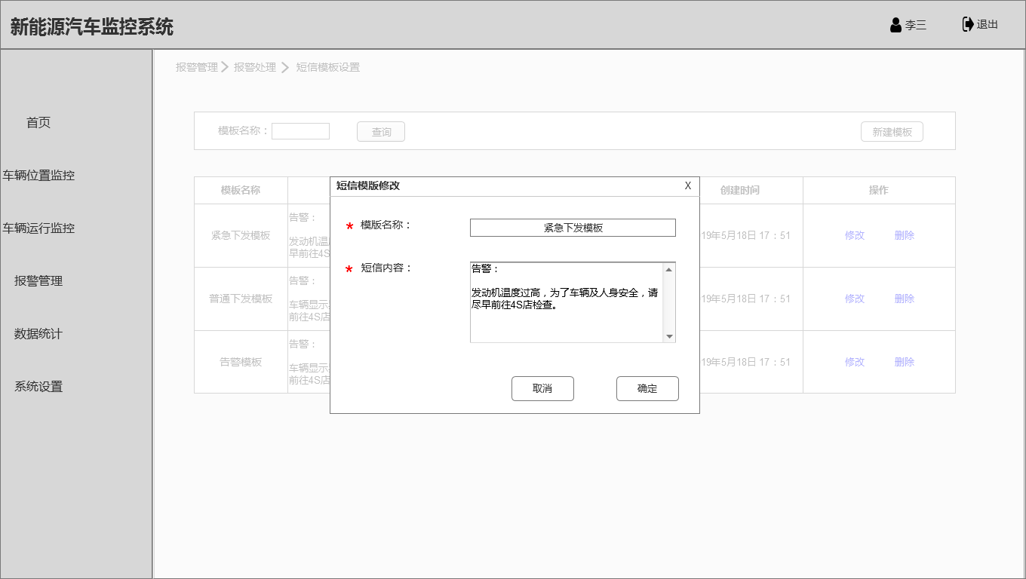

4.5.3.1.2 功能详情描述

|  |  |
| --- | --- |
| **功能描述** | 用户查询短信下发记录，并对模板进行设置 |
| **前置条件** | 用户已登录且获得授权 |
| **页面逻辑** | 短信下发记录页：  1.进入页面默认显示今天的短信下发记录数据。  2.筛选时VIN和车牌号二者必选其一。  3.操作人选项为非必填。  4.点击短信设置模板跳转到短信模板设置页。  5.数据格式说明：   |  |  | | --- | --- | | 字段 | 说明 | | VIN | 数字，按车厂格式要求 | | 车牌号 | 参照现有车牌格式 | | 时间 | 格式为XXXX年X月X日 00：00：00 | | 操作人 | 文本 | | 短信下发状态 | 分为下发成功和下发失败 | | 短信模板 | 文本 | | 短信下发内容 | 文本 |     短信模板设置页：   1. 点击新建模板跳转到新建模板页。 2. 点击修改进入模板修改弹窗页。 3. 点击删除，弹出Dialog1，内容为“是否删除？” 4. 数据格式说明：  |  |  | | --- | --- | | 字段 | 说明 | | 模板名称 | 文本 | | 短信内容 | 文本 | | 最后一次修改时间 | 格式为XXXX年X月X日 00：00 | | 创建人 | 文本 | | 创建时间 | 格式为XXXX年X月X日 00：00 | | 操作 | — |   短信模板修改页：  1.页面底图呈模态，不可点击。  2.模板名称和短信内容均可修改。  新建模板页：  1.模板名称不限字符数。短信内容限定100字符。 |
| **后置条件** | 用户查看短信下发记录，用户设置短信模板 |
| **异常流程** | 1.筛选时若VIN和车牌号均未输入，点击查询无反应。  2.若VIN或车牌号不存在，点击查询时，弹出toast，内容为“车辆不存在”。  4.若操作人查询不到，点击查询时，弹出toast，内容为“无数据”。  5.新建模板页中，若内容超过100个字符时，则无法继续输入。 |

**4.5.3.2 通话记录和解除报警记录页**

4.5.3.2.1 原型图

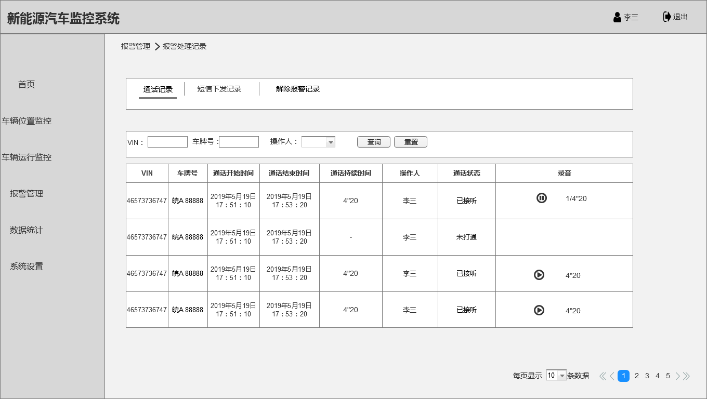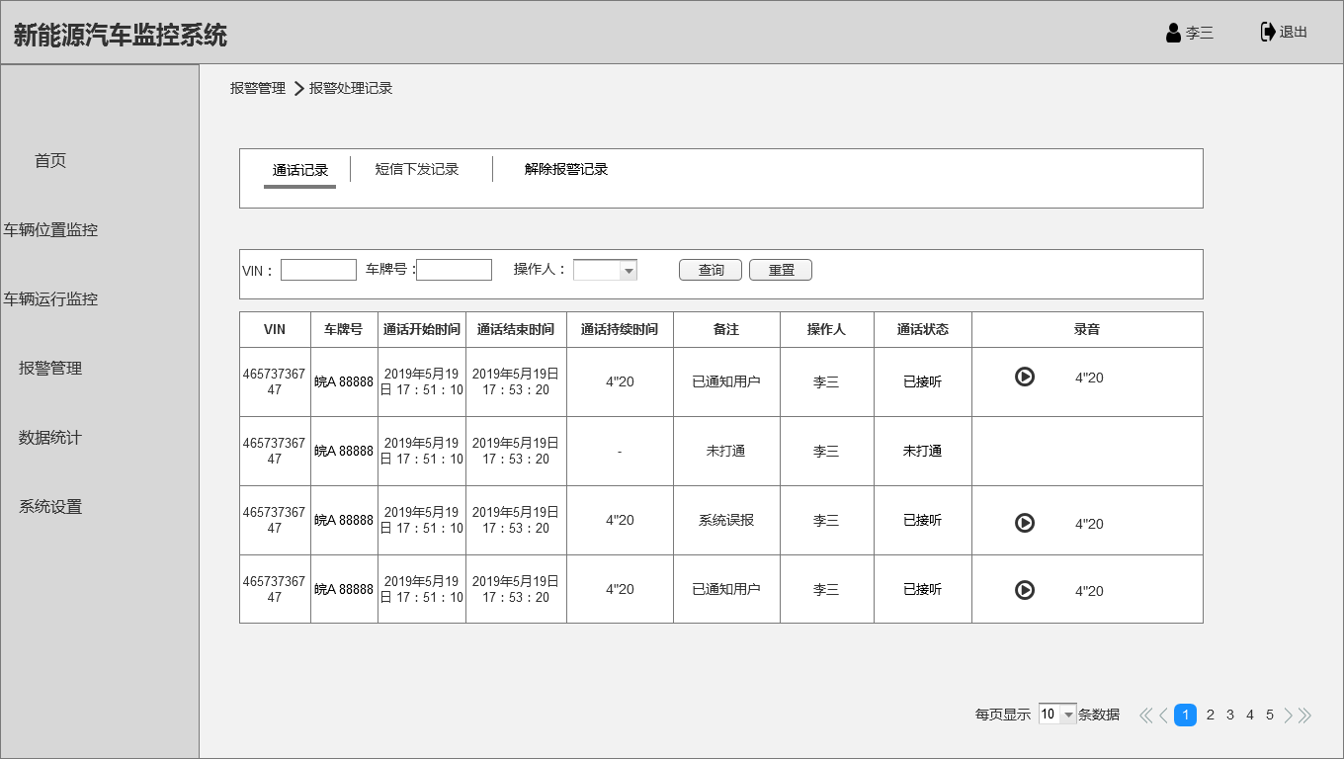

**、**

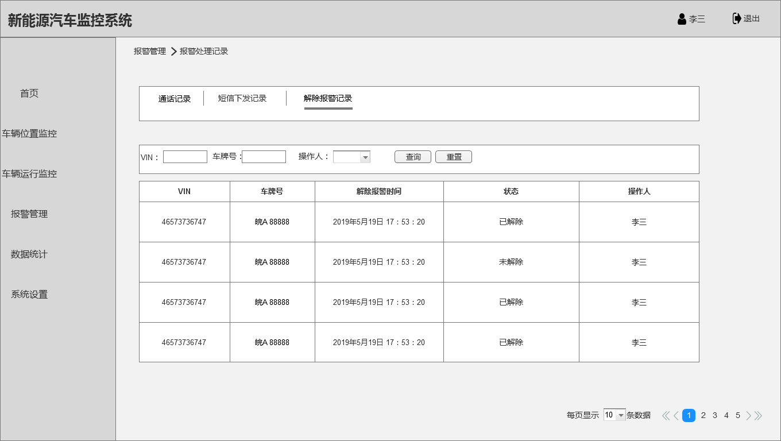

4.5.3.2.2 功能详情描述

|  |  |
| --- | --- |
| **功能描述** | 用户查询通话记录、解除报警记录 |
| **前置条件** | 用户已登录且获得授权 |
| **页面逻辑** | 通话记录页、通话记录播放页：  1.进入页面默认显示今天的通话记录数据。  2.筛选时VIN和车牌号二者必选其一。  3.操作人选项为非必填。  4.点击播放按钮，录音开始播放，开始进行计时，再次点击按钮，播放暂停。  5.数据格式说明：   |  |  | | --- | --- | | 字段 | 说明 | | VIN | 数字，按车厂格式要求 | | 车牌号 | 参照现有车牌格式 | | 通话开始时间 | 格式为XXXX年X月X日 00：00：00 | | 通话结束时间 | 格式为XXXX年X月X日 00：00：00 | | 通话持续时间 | 格式为XX"XX | | 备注 | 文本 | | 操作人 | 姓名，文本 | | 通话状态 | 分为未打通、已接听 | | 录音 | 播放按钮，录音时长 |     短信模板设置页：   1. 点击新建模板跳转到新建模板页。 2. 点击修改进入模板修改弹窗页。 3. 点击删除，弹出Dialog1，内容为“是否删除？” 4. 数据格式说明：  |  |  | | --- | --- | | 字段 | 说明 | | 模板名称 | 文本 | | 短信内容 | 文本 | | 最后一次修改时间 | 格式为XXXX年X月X日 00：00 | | 创建人 | 文本 | | 创建时间 | 格式为XXXX年X月X日 00：00 | | 操作 | — |   短信模板修改页：  1.页面底图呈模态，不可点击。  2.模板名称和短信内容均可修改。  新建模板页：  1.模板名称不限字符数。短信内容限定100字符。 |
| **后置条件** | 用户查看通话记录，用户查看解除报警记录 |
| **异常流程** | 1.筛选时若VIN和车牌号均未输入，点击查询无反应。  2.若VIN或车牌号不存在，点击查询时，弹出toast，内容为“车辆不存在”。  4.若操作人查询不到，点击查询时，弹出toast，内容为“无数据”。  5.新建模板页中，若内容超过100个字符时，则无法继续输入。 |

**4.6 数据统计**

**4.6.1 车辆上线数**

4.6.1.1 原型图

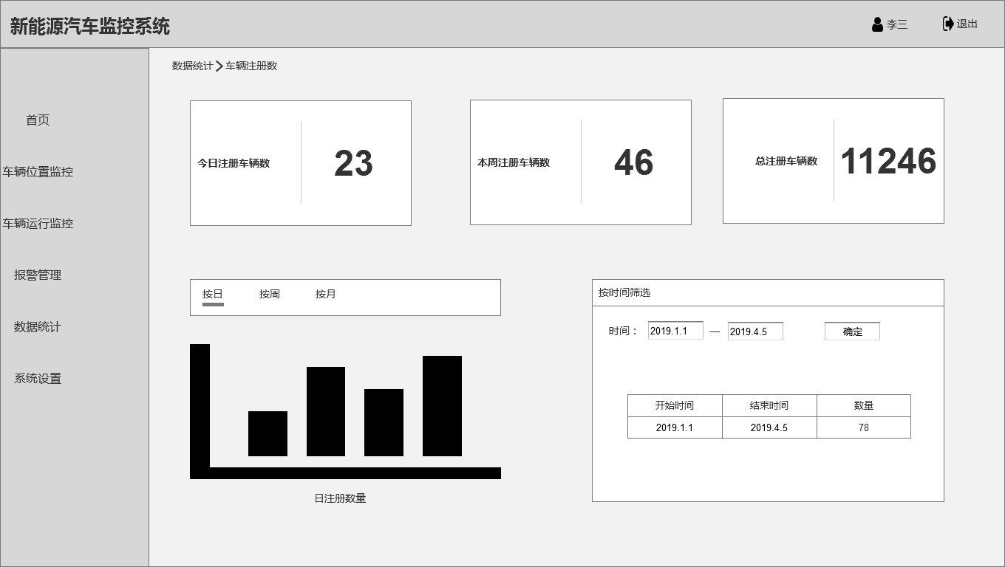

**、**

4.6.1.2 功能详情描述

|  |  |
| --- | --- |
| **功能描述** | 用户查看车辆上线数据报表 |
| **前置条件** | 用户已登录且获得授权 |
| **页面逻辑** | 1.点击按日、按周、按月TAB跳转到响应TAB页，图表形式为柱状图，可拖动查看之前、之后的数据。  2.时间筛选条件中，若开始时间已确定，结束时间只能是开始时间往后；若结束时间已定，开始时间只能是结束时间之前。 |
| **后置条件** | 用户从各个时间维度查询车辆上线数据 |
| **异常流程** | 无 |

**4.6.2 报警数**

4.6.2.1 原型图

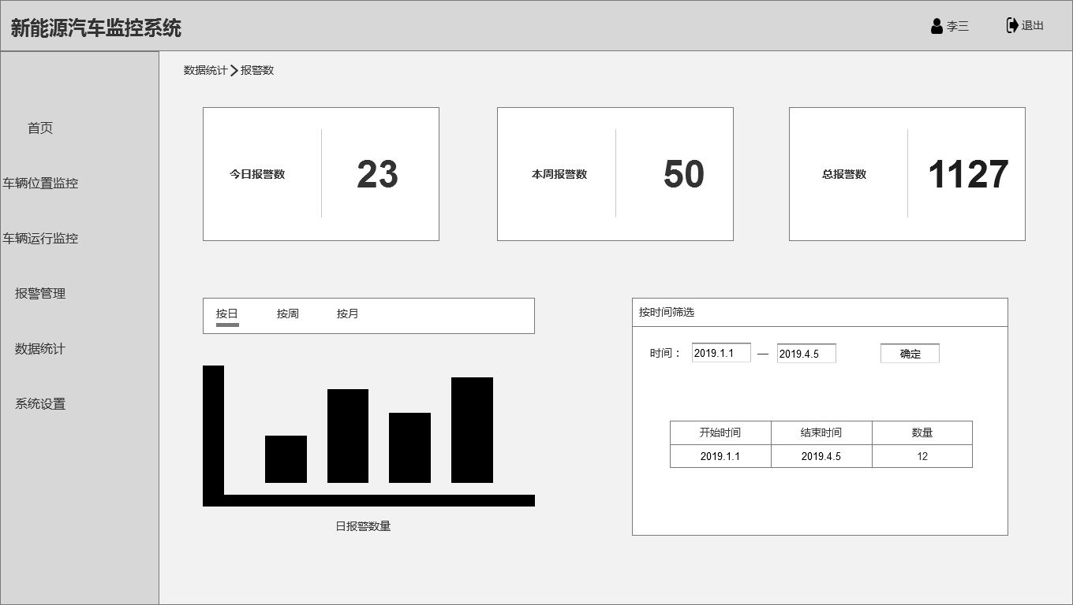

4.6.2.2 功能详情描述

|  |  |
| --- | --- |
| **功能描述** | 用户查看报警数据报表 |
| **前置条件** | 用户已登录且获得授权 |
| **页面逻辑** | 1.点击按日、按周、按月TAB跳转到响应TAB页，图表形式为柱状图，可拖动查看之前、之后的数据。  2.时间筛选条件中，若开始时间已确定，结束时间只能是开始时间往后；若结束时间已定，开始时间只能是结束时间之前。 |
| **后置条件** | 用户从各个时间维度查询报警数据 |
| **异常流程** | 无 |

**4.7 系统设置**

**4.7.1 车辆管理**

4.7.1.1 原型图

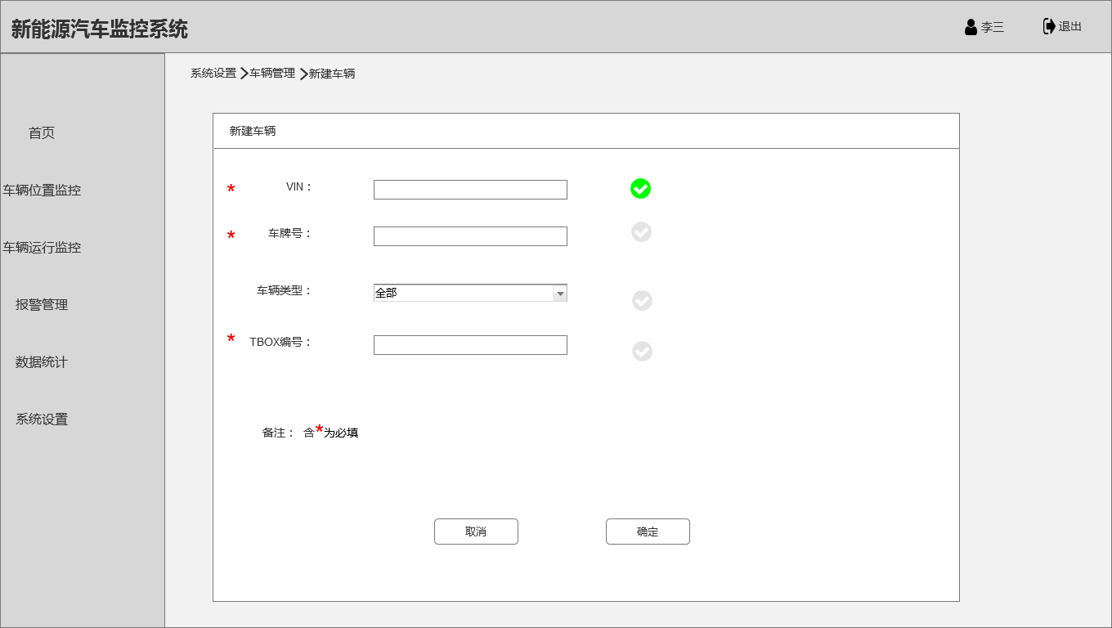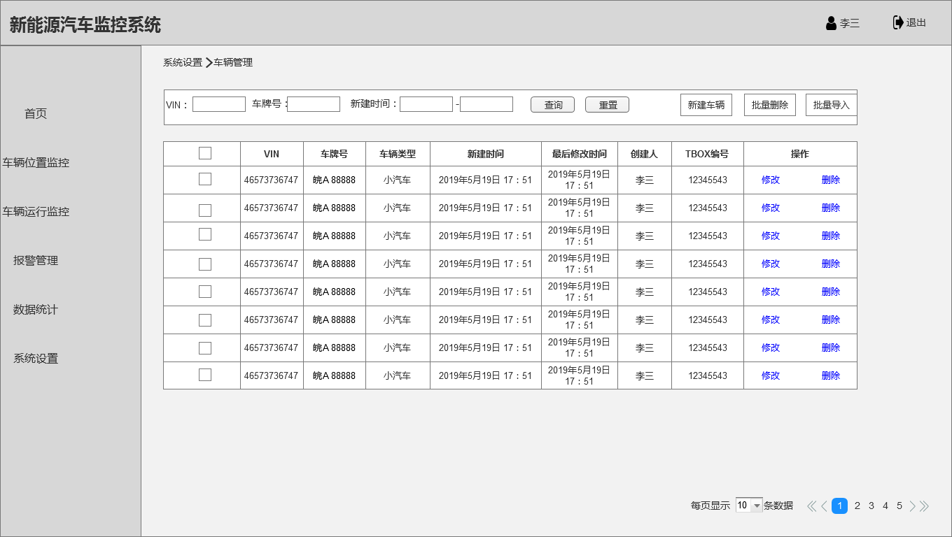

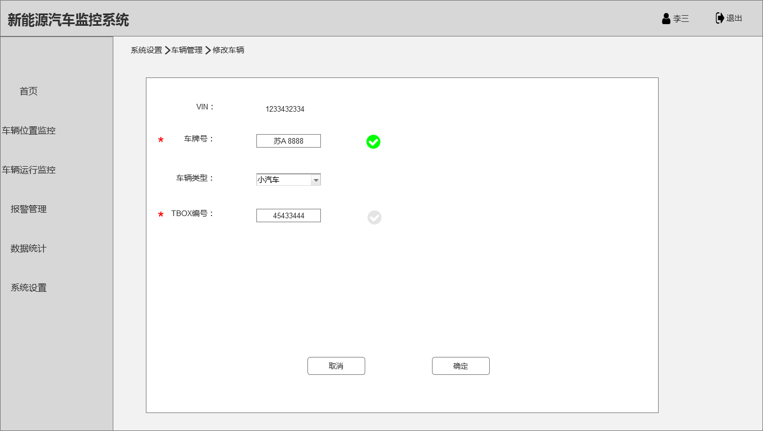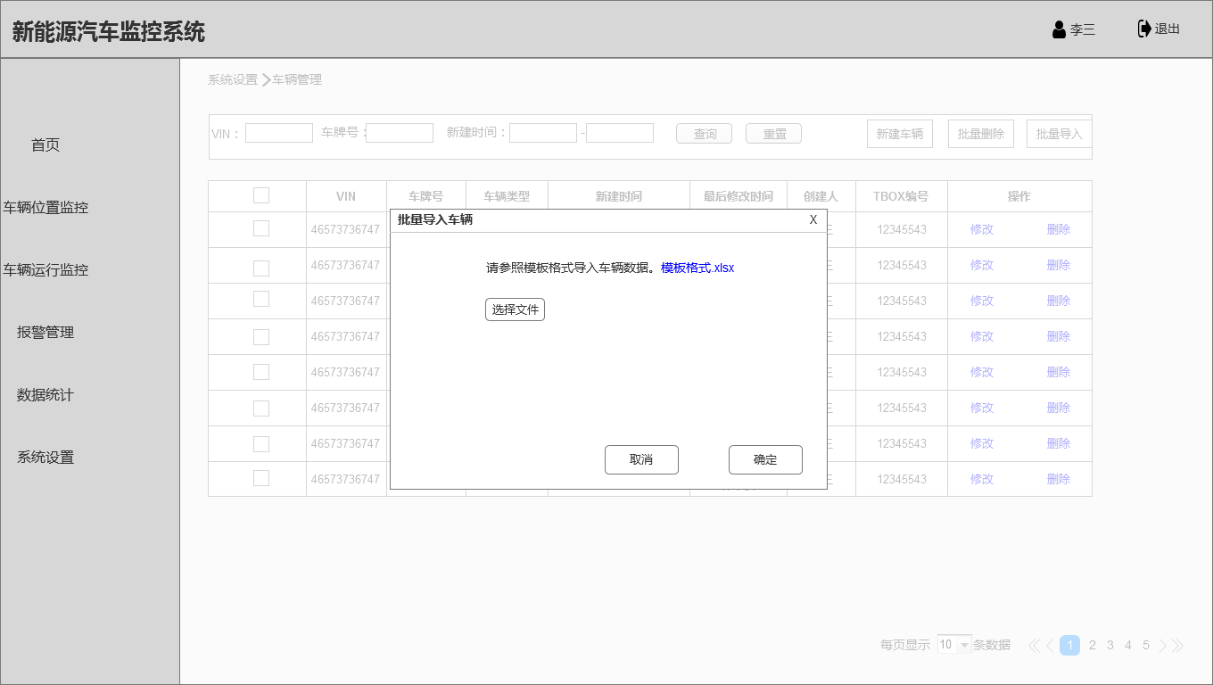

4.7.1.2 功能详情描述

|  |  |
| --- | --- |
| **功能描述** | 用户对车辆进行管理 |
| **前置条件** | 用户已登录且获得授权 |
| **页面逻辑** | 车辆管理页：  1.进入页面默认显示今天的车辆数据。  2.筛选时VIN和车牌号二者必选其一。  3.筛选时间段，前段时间选定后，后段时间只能从前段时间往后选择。后段时间选定后，前段时间只能从后段时间往前选择。时间筛选项为必填。  4.点击新建车辆，跳转到新建车辆页；点击修改，跳转到修改弹窗页；点击批量导入，跳转到批量导入页。  5.点击删除，弹出Dialog1，内容为“确定删除吗？”。  新建车辆页：   1. 数据格式说明：  |  |  | | --- | --- | | 字段 | 说明 | | VIN | 数字，按车厂格式要求，必填 | | 车牌号 | 参照现有车牌格式，必填 | | 车辆类型 | 下拉框选择，非必填 | | TBOX编号 | 与TBOX进行绑定，必填 |   2.各个字段信息输入正常后，对号变绿，否则变红。若有字段信息变红，则确定按钮置灰不可点击。  修改车辆页：   1. VIN不可修改，其它可修改。   2.各个字段信息输入正常后，对号变绿，否则变红。若有字段信息变红，则确定按钮置灰不可点击。  批量导入车辆页：   1. 点击模板格式，弹出下载弹窗。 2. 点击选择文件，弹出文件选择弹窗。上传文件后，在选择文件右侧出现上传文件名。 3. 上传的文件需按照模板格式的数据字段要求，否则会出现上传不成功。 4. 上传成功后，弹出Dialog2，内容为“批量导入成功”。 |
| **后置条件** | 用户成功新建、修改、删除、查看车辆信息 |
| **异常流程** | 1. 新建车辆页中，提交后若新建车辆信息失败，弹出Dialog2，内容为“新建车辆信息失败”。 2. 批量导入车辆页中，若导入不成功，弹出Dialog2，内容为“导入数据失败，请重新导入”。 3. 修改车辆页中，若修改失败，弹出Dialog2，内容为“修改车辆失败”。 |

**4.7.2 权限管理**

**4.7.2.1 用户管理**

4.7.2.1.1 原型图

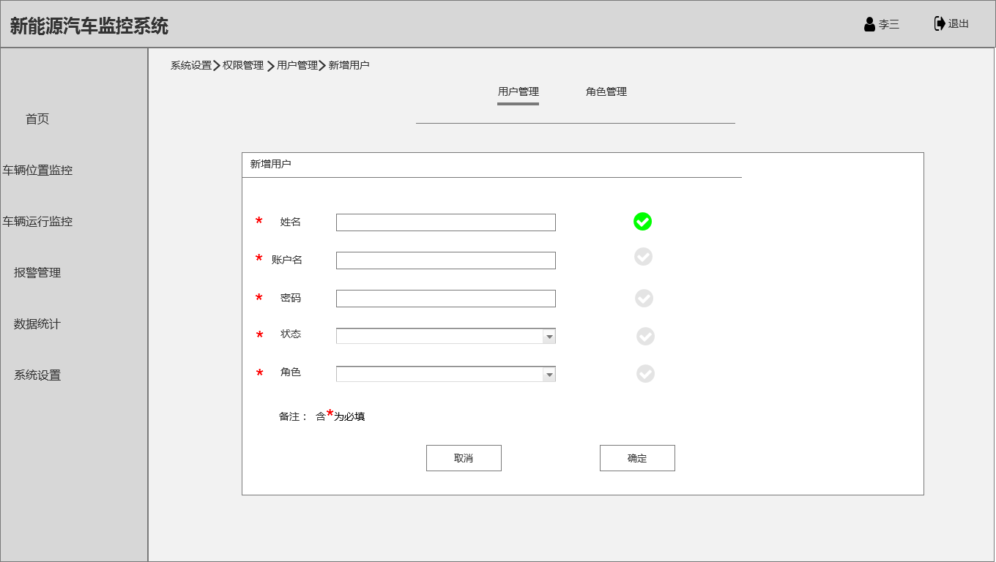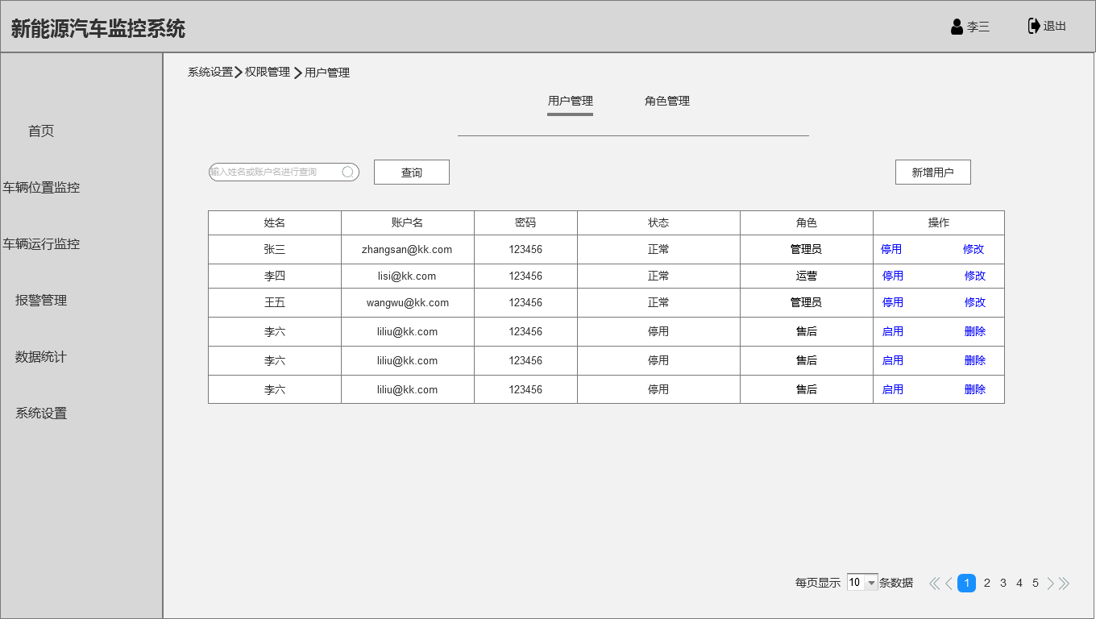

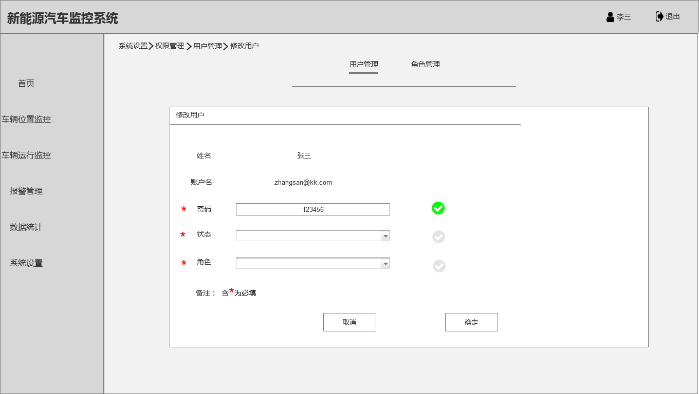

4.7.2.1.2 功能详情描述

|  |  |
| --- | --- |
| **功能描述** | 用户对系统用户账户信息进行相应操作 |
| **前置条件** | 用户已登录且获得授权 |
| **页面逻辑** | 用户管理页：  1.进入页面默认显示所有的账户的数据。  2.筛选时可输入姓名或账户名进行查询。  3.点击角色管理TAB进入角色管理页。点击新增用户进入新增用户页。点击修改进入修改用户页。  4.点击停用，状态变为“停用”，点击启用后状态变为“正常”。  5.点击删除，弹出Dialog1，内容为“确定删除吗？”。  新增用户页：  1.姓名、账户名、密码、状态、角色均为必填信息。  2.每填完一项后，若信息填写符合要求，对号高亮显示。  3.数据格式说明：   |  |  | | --- | --- | | 字段 | 说明 | | 账户名 | 文本+数字，必填 | | 密码 | 6-12个字符，必须含字母，必填 | | 状态 | 分为启用、停用 | | 角色 | 与TBOX进行绑定，必填 |   修改用户页：  1.姓名、账户名不可修改，其它可修改。  2.每填完一项后，若信息填写符合要求，对号高亮显示。 |
| **后置条件** | 用户成功新建、修改、删除、查看用户账户信息 |
| **异常流程** | 1. 用户管理页中，若删除用户失败，则弹出Dialog2，内容为“删除用户失败”。 2. 新增用户页中，若新建用户失败，则弹出Dialog2，内容为“新增用户失败”。 3. 新增用户页和修改用户页中，若必填字段信息不符合要求，对号标红。提交按钮置灰不可点击。 |

**4.7.2.2 角色管理**

4.7.2.2.1 原型图

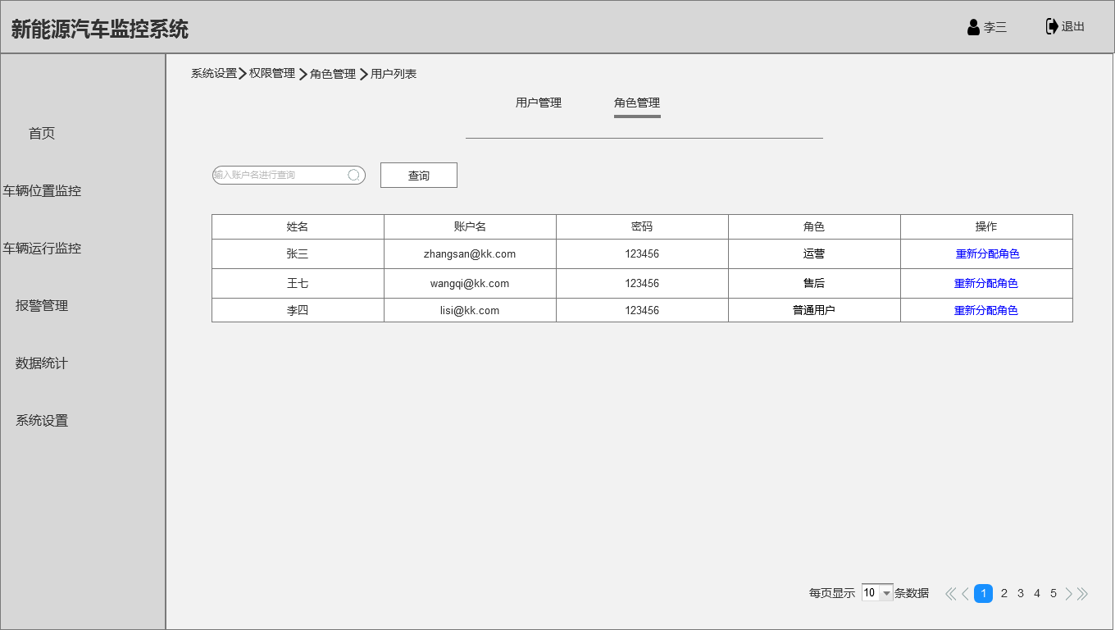

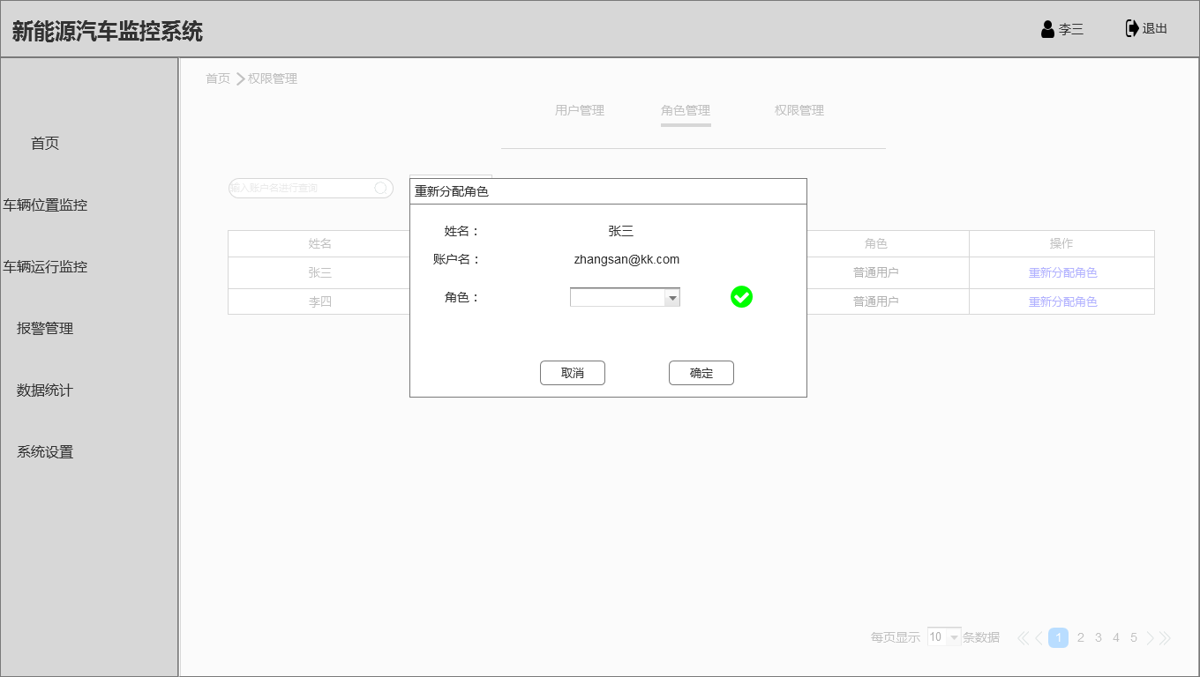

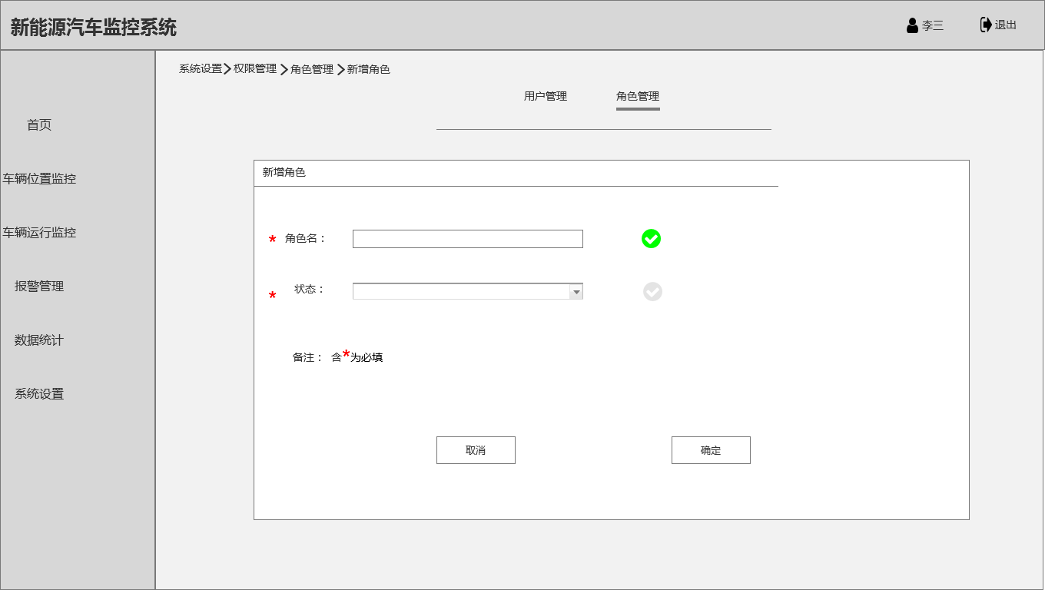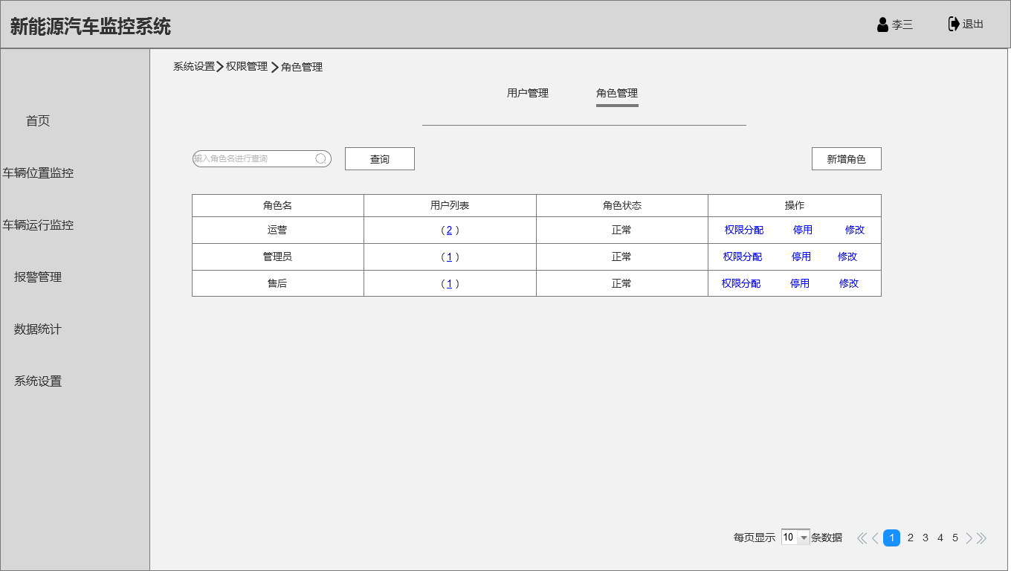

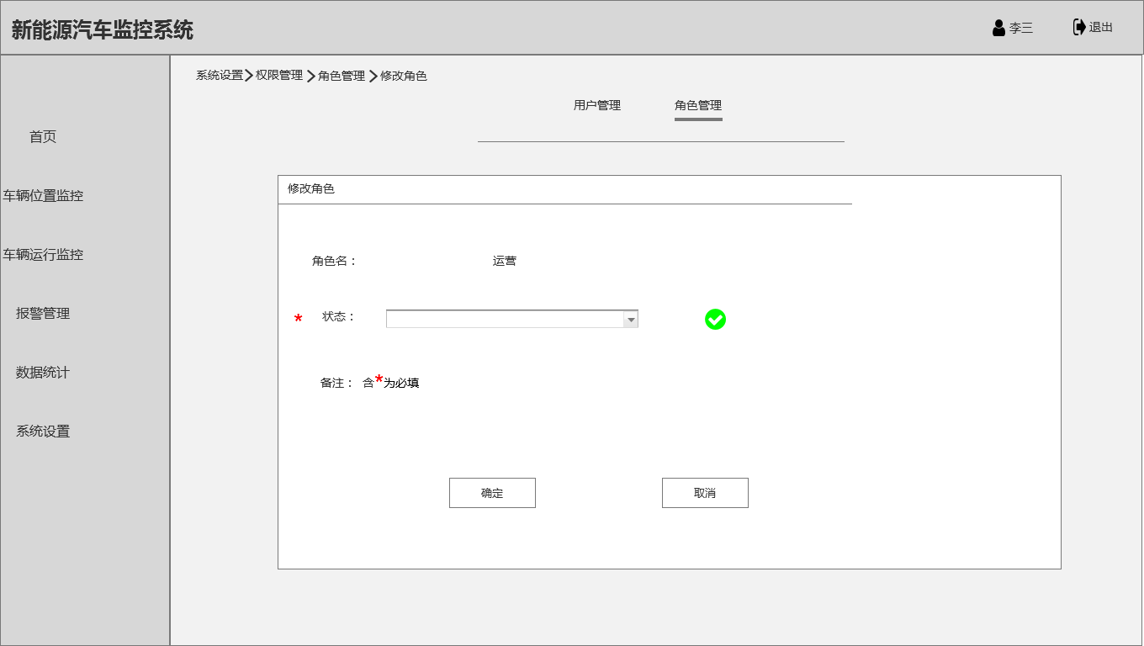

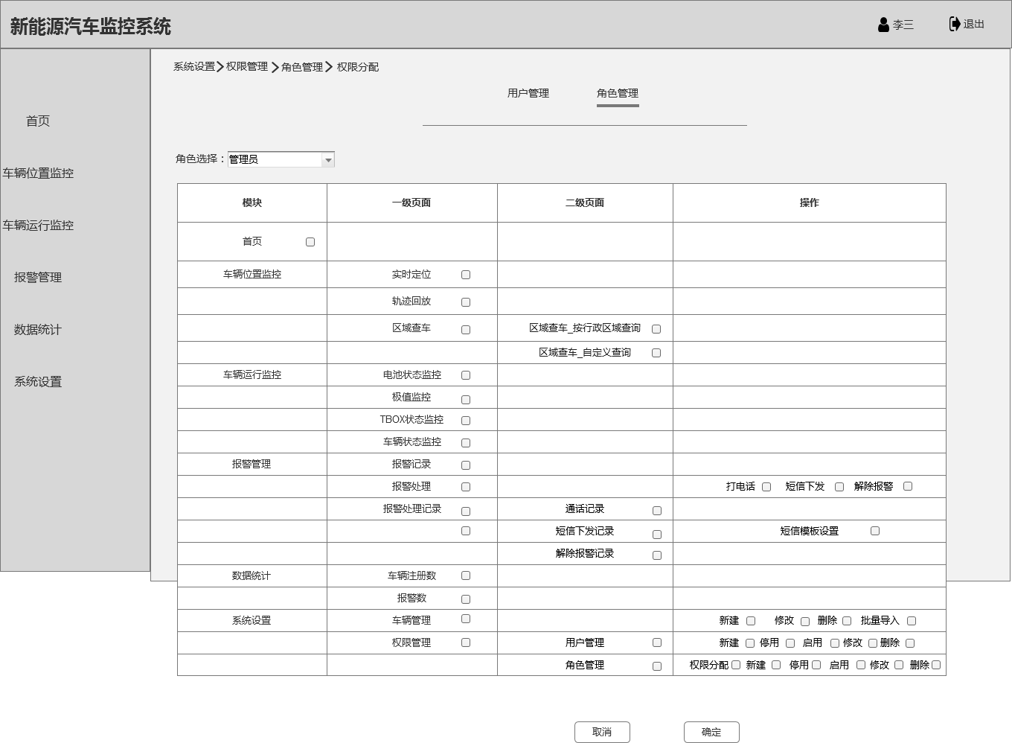

4.7.2.2.2 功能详情描述

|  |  |
| --- | --- |
| **功能描述** | 用户对角色进行增加、修改、停用、权限分配等操作 |
| **前置条件** | 用户已登录且获得授权 |
| **页面逻辑** | 角色管理页：  1.进入页面默认显示所有的角色的数据。  2.筛选时可输入角色名进行查询。  3.点击新增角色进入新增角色页。点击修改进入修改角色页。点击权限分配进入权限分配页。点击用户列表进入用户列表页。  4.点击停用，状态变为“停用”，点击启用后状态变为“正常”。  5.用户列表中包含角色所包含的用户总数。  新增角色页：  1.角色名、状态均为必填信息。  2.每填完一项后，若信息填写符合要求，对号变绿；若信息不符合要求，对号变红。若有信息不符合要求，确定按钮置灰不可点击。  3.数据格式说明：   |  |  | | --- | --- | | 字段 | 说明 | | 角色名 | 文本，必填 | | 状态 | 分为启用、停用，必填 |   修改角色页：  1.角色名不可修改，其它可修改。  2.每填完一项后，若信息填写符合要求，对号变绿；若信息不符合要求，对号变红。若有信息不符合要求，确定按钮置灰不可点击。  用户列表页：   1. 显示角色下所有的用户信息，逻辑同用户列表也。操作变为“重新分配角色”，点击重新分配角色进入角色分配页。   重新分配角色弹窗页：   1. 姓名、账户名不可点击，角色可重新选择。   权限分配页：   1. 对角色进行页面权限和操作权限分配，数据权限默认显示全部用户。 2. 若下级页面或操作勾选，上级所有页面自动勾选，如报警处理中打电话页勾选，则报警处理自动勾选。 |
| **后置条件** | 用户成功增加、修改、停用角色，并对角色进行权限分配操作。 |
| **异常流程** | 1.新增角色页中，若新建角色失败，则弹出Dialog2，内容为“新增角色失败”。  2.修改角色页中，若修改角色失败，则弹出Dialog2，内容为“修改角色失败”。  3.重新分配角色页中，若重新分配角色失败，则弹出Dialog2，内容为“重新分配角色失败”。  4.权限分配页中，若权限分配失败，则弹出Dialog2，内容为“重新分配角色失败”。 |

**5.非功能需求**

|  |  |
| --- | --- |
| **需求** | **描述** |
| 数据接入 | 系统可保证10万级的车辆数据接入，并可保证扩容至100万级。 |
| 响应时间 | 页面点击相应时间不超过1.5秒，高峰时段不超过4秒 |
| 数据上传 | 车辆数据1秒采集，5秒打包上传 |
| 数据存储 | 数据至少存储3年，条件充分的情况下，存储时间可延长至车辆全生命周期。 |
| 平台对接 | 保证与国家平台、地方平台良好对接，连接方式采用HTTP或TCP/IP等方式进行。传输方式采用数据加密、通道加密等方式进行。 |